

1.Giriş2

1.1 Sistemin məqsədi3

1.2 Domainlər4

2.Sistem tələbləri5

2.1 Tələblər5

**3.Əlavələr**61

3.1 Şablon sənədlərin açar sözləri5

### Sistemin məqsədi

SR Şirkətlər Qrupunun yaratdığı “Intranet” adlı layihə əsasən daxili idarəetmə sistemini gücləndirmək üçün nəzərdə tutulmuşdur. Sistem bir neçə moduldan ibarətdir. İşçilərin idarəsinin asanlaşdırılması üçün yaradılmış olan sistemdə olduqca geniş funksionallıqlar mövcuddur. Beləki, qeyd etmək lazımdır ki, yaradılan sistemdən HR və Menecerlərlə yanaşı digər işçilər də istifadə edə biləcəkdir. Sistemin sahib olduğu imkanlarla növbəti səhifələrdə yaxından tanış olacayıq.

### Domainlər

### Tələblər

Yuxarıda qeyd etdiyimiz kimi haqqında bəhs edilən sistem daxili idarəetmə üçün nəzərdə tutulmuş “Intranet” sistemidir:

* Sistemə ilkin daxilolma zamanı qarşımızda Giriş(Login) səhifəsi açılır.

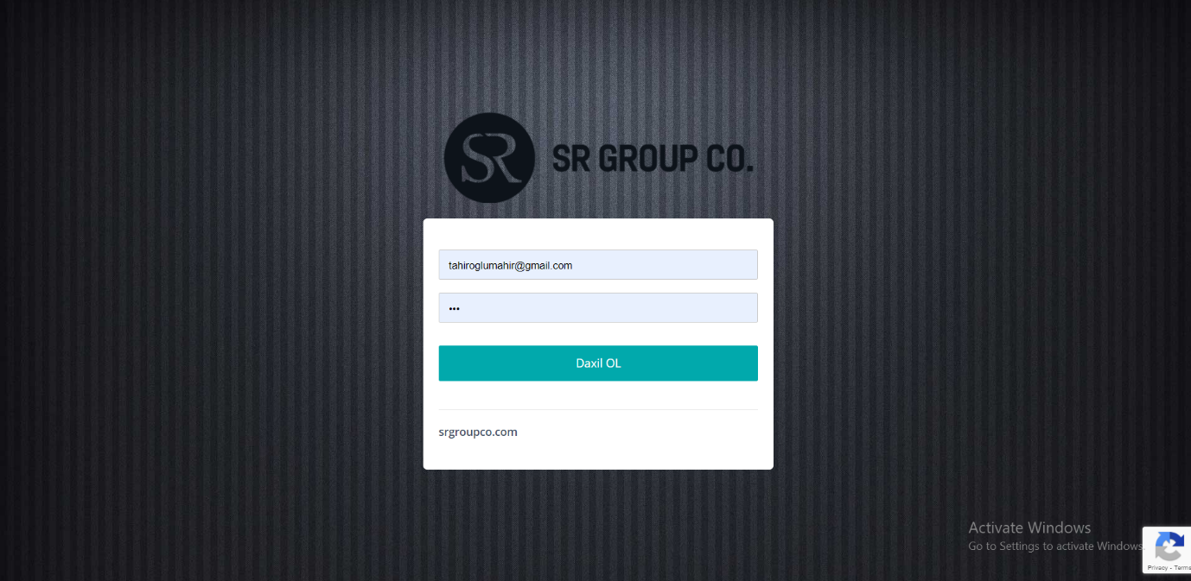

**Şəkil 1.**

Açılan pəncərinin təsviri Şəkil 1-də göründüyü formadadır. Kabinetizə daxil ola bilmək üçün ilk öncə sistemdə sizə aid istifadəçi mövcud olmalıdır. İstifadəçilər admin tərəfindən bazaya daxil olunur. Sistemə giriş imkanı verilən hər bir istifadəçi Şəkil 1-də təsvir olunduğu kimi öz

* İstifadəçi adını(username) və
* Şifrəsini(password)

daxil edərək, sistemə giriş edəcəkdir.

- Sistemin məqsədi bölməsində qeyd etdiyimiz kimi HR və Menecerlərlə yanaşı digər işçilərin də sistemdən istifadə imkanı mövcuddur. Bu səbəbdən layihə də rol sistemindən istifadə nəzərdə tutulmuşdur. Rol sisteminə əsasən şəxslərin gördüyü səhifələr də müəyyən fərqliliklər olacaq və bu fərqliliklər HR modul bölməsi daxilində yerləşən rollar səhifəsində HR tərəfindən qoyulmuş rollara uyğun olaraq avtomatik formalaşır.

1. Giriş prosesini yekunlaşdırdıqdan sonra öz kabinetinizə daxil olacaqsınız. Kabinet daxilində ilkin açılan səhifə “Ana səhifə” bölməsidir. Səhifələr haqqında ətraflı danışmazdan əvvəl sistemin ümumi quruluşu ilə tanış olaq. İlkin olaraq sol tərəfdə sistem daxilində olan bütün bölmələri özündə saxlayan paneli(sidebar) görürük.(Şəkil 2.)

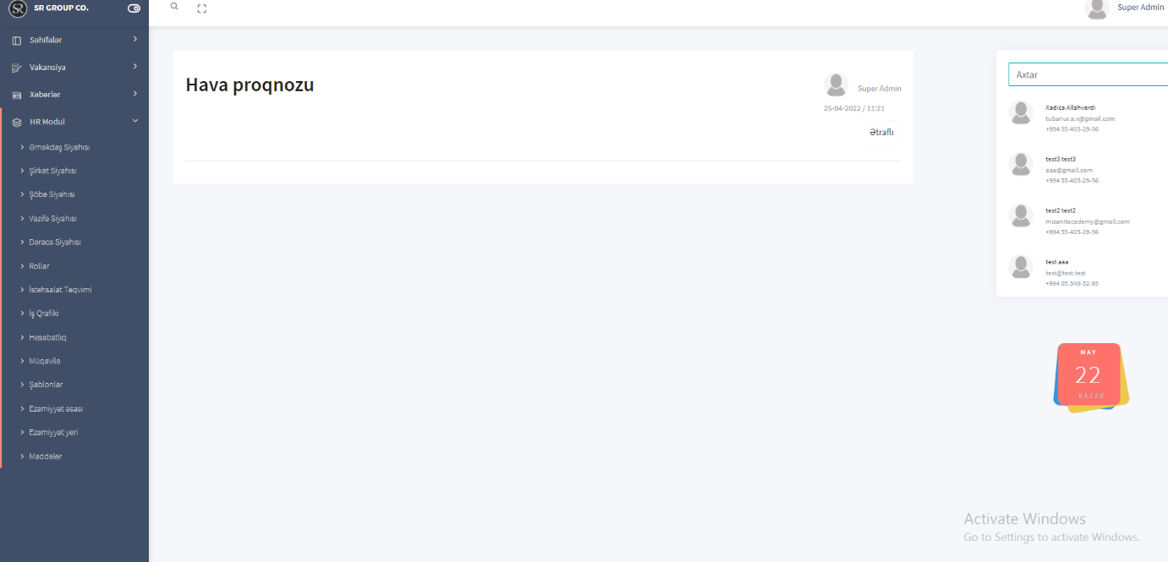

**Şəkil 2.**

Panel daxilində aşağıdakı bölmələr təsvir edilib:

1. Səhifələr
2. Vakansiya
   1. Vakansiya Siyahısı
3. Xəbərlər
   1. Xəbər Siyahısı
   2. Kateqoriya
4. HR Modul
   1. Əməkdaş Siyahısı
   2. Şirkət siyahısı
   3. Şöbə siyahısı
   4. Vəzifə siyahısı
   5. Dərəcə siyahısı
   6. Rollar
   7. İstehsalat təqvimi
   8. İş qrafiki
   9. Hesabatlıq
   10. Müqavilə
   11. Şablonlar
   12. Ezamiyyət əsası
   13. Ezamiyyət yeri
   14. Maddələr

* Səhifənin yuxarı hissəsində axtarış bölməsi , orta bölmədə hava proqnozu, onun sağ tərəfində isə istifadəçi axtarış imkanı funksionallıqları yerləşdirilib.
* Səhifənin yuxarı sağ küncündə istifadəçi adı təsvir olunub. Üzərinə klik etdikdə
* Şəxsi Kabinet
* Çıxış et

düymələrini özündə saxlayan dropdown menu(Şəkil 3.) açılır.

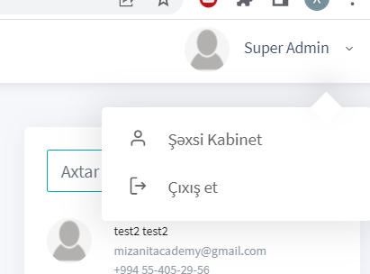

**Şəkil 3.**

- Çıxış et düyməsinə kliklə kabinetinizdən çıxış edib yenidən Giriş(Login) səhifəsinə yönləndiriləcəksiniz.

- Şəxsi kabinet düyməsinə klik etdikdə şəxsi məlumatlarınızın olduğu səhifəyə keçid edəcəksiniz. (Şəkil 4, Şəkil 5)

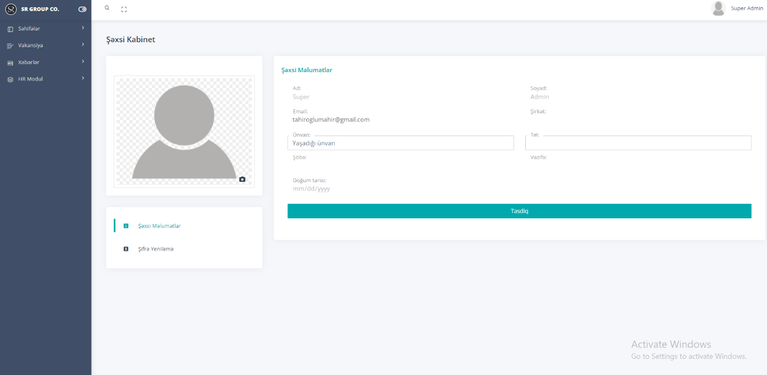

**Şəkil 4.**

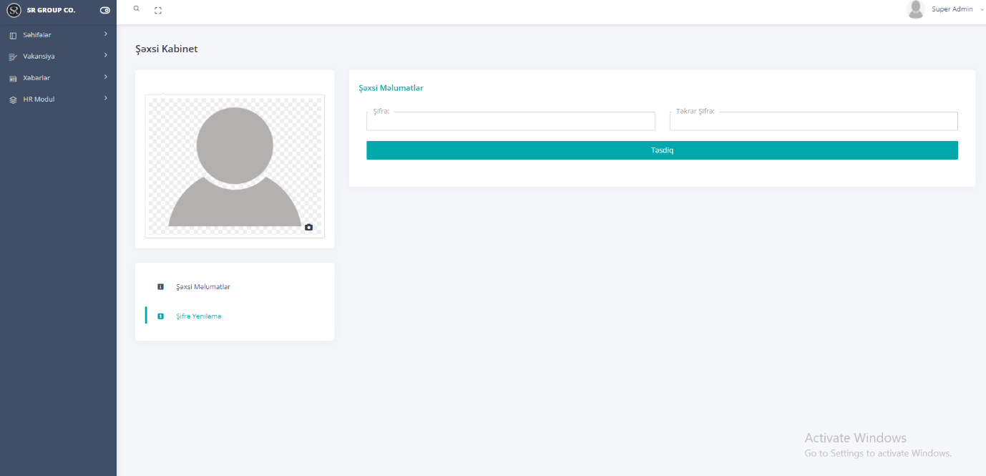

**Şəkil 5.**

* Şəxsi məlumatlar səhifəsində(Şəkil 4.)
* Ad
* Soyad
* Email
* Şirkət
* Ünvan – Üzərində dəyişiklik etmə imkanı olacaqdır.
* Telefon – Üzərində dəyişiklik etmə imkanı olacaqdır.
* Şöbə
* Vəzifə
* Doğum tarixi

kimi məlumatlar təsvir edilib.

* Şəxsi kabinet səhifəsinin aşağı hissəsində şifrə yeniləmə səhifəsinə (Şəkil 5.) keçid imkanı mövcuddur. Bu səhifə vasitəsilə siz sistemə giriş zamanı daxil etdiyiniz şifrənizi yeniləyə biləcəksiniz.

İndi isə yuxarıda qeyd etdiyimiz digər bölmələrlə yaxından tanış olaq.

**2.1 Vakansiyalar** – səhifəsində “Intranet” sistemində olan şirkətlər üzrə bütün vakansiyalar siyahı formasında yerləşdirilmişdir.

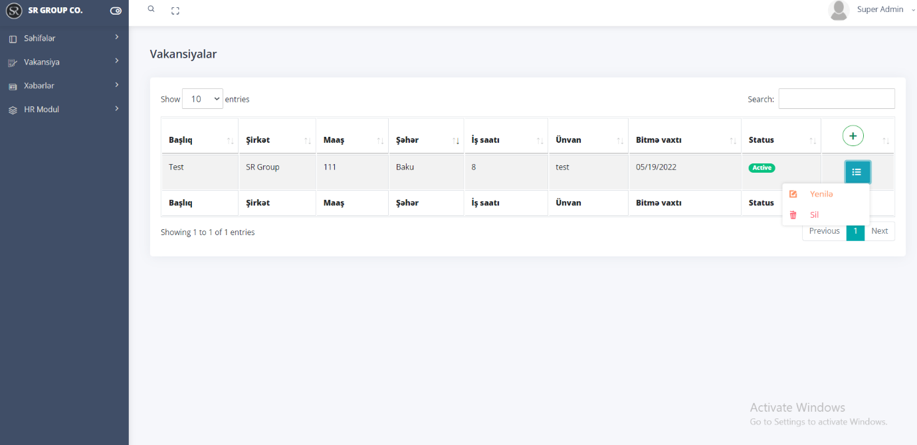

**Şəkil 6.**

Şəkil 6-da göründüyü kimi səhifə daxilində

* Başlıq
* Şirkət
* Maaş
* Şəhər
* İş saatı
* Ünvan
* Bitmə vaxtı
* Status

kimi məlumatlar təsvir edilib. Səhifənin sağ yuxarı hissəsində axtarış etmə imkanı mövcuddur.

Vakasiya siyahısının sağ küncündə təsvir olunan “+” düyməsinə klik etdikdə yeni vakansiya əlavəsi bölməsinə (Şəkil 7.) keçid edəcəksiniz. Sözü gedən bu bölmə popup şəklində təsvir edilib.

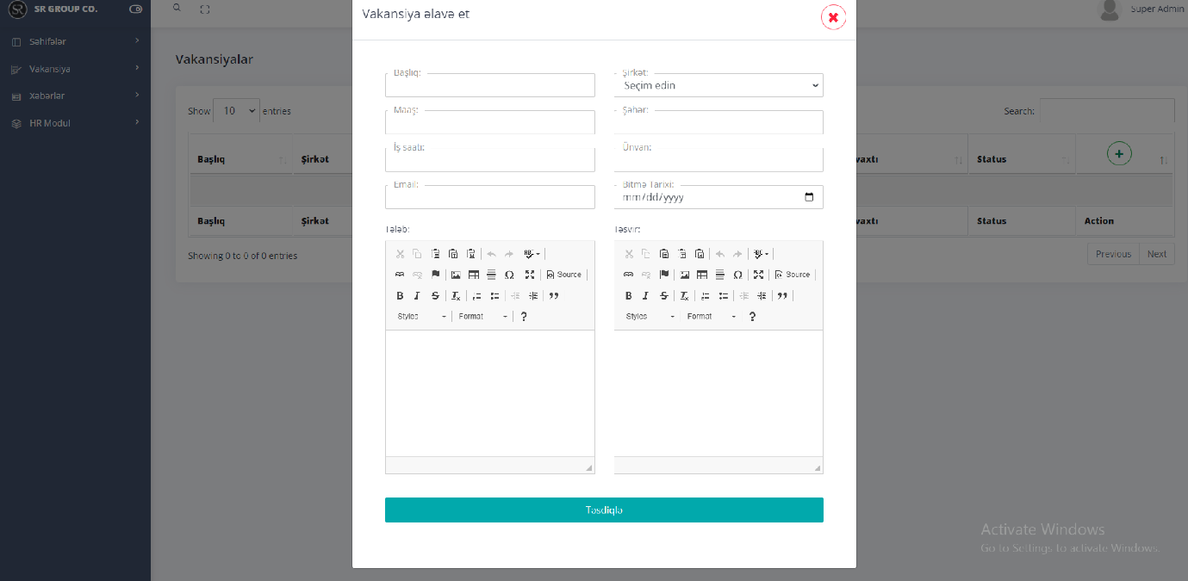

**Şəkil 7.**

Yeni vakansiya əlavəsi zamanı

* Başlıq
* Şirkət – Siyahıdan seçim edilir.
* Maaş
* Şəhər
* İş saatı
* Ünvan
* Email
* Bitmə tarixi
* Tələb
* Təsvir

kimi məlumatlar daxil edilməlidir.

Şəkil 6-da təsvir olunmuş hər məlumat sətri sonunda yerləşdirilmiş list düyməsi üzərinə klikdə dropdown menu açılır. Menu daxilində

* Yenilə
* Sil

düymələri yerləşdirilmişdir. Yenilə düyməsinə klik edərək həmin bölməyə (Şəkil 8.) keçid edə biləcəksiniz. Sözü gedən bölmə popup şəklində təsvir edilib və bu hissə də siz vakansiya məlumatları üzərində dəyişiklik edərək, siyahını yeniləyə biləcəksiniz.

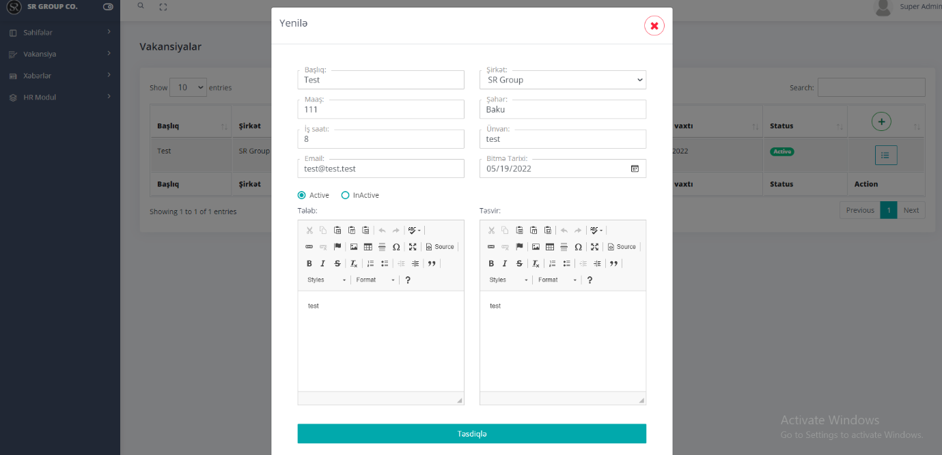

**Şəkil 8.**

Haqqında danışacağımız bir sonrakı bölmə “Xəbərlər”-dir. Xəbər siyahısına keçid etməzdən əvvəl “Xəbərlər” bölməsinin daxilində yerləşən “Kateqoriya” bölməsi ilə tanış olaq.

**3.2 Kateqoriya** – səhifəsində(Şəkil 9.) bütün xəbər kateqoriyaları siyahı formasında yerləşdirilmişdir.

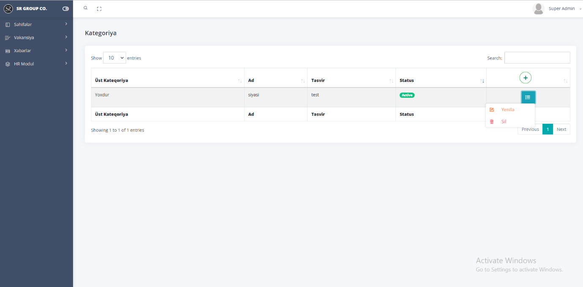

**Şəkil 9.**

Siyahı daxilində

* Üst kateqoriya
* Ad
* Təsvir
* Status

kimi məlumatlar təsvir edilib. Səhifənin sağ yuxarı hissəsində axtarış etmə imkanı mövcuddur. Kateqoriya siyahısının sağ küncündə yerləşən “+” düyməsi vasitəsilə yeni kateqoriya əlavəsi bölməsinə (Şəkil 10.) keçid edə biləcəksiniz. Sözü gedən bölmə popup şəklində təsvir edilib.

Yeni kateqoriya əlavəsində

* Ad
* Təsvir
* Üst kateqoriya - Siyahıdan seçim edilir.

kimi məlumatlar daxil edilməlidir.

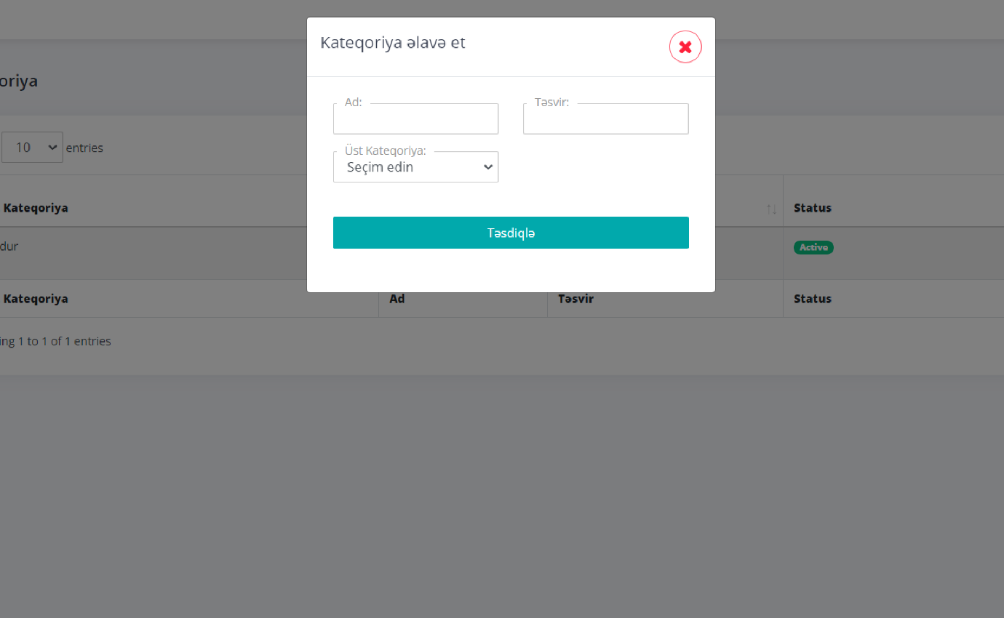

**Şəkil 10.**

Şəkil 9-da təsvir olunmuş hər məlumat sətri sonunda yerləşdirilmiş list düyməsi üzərinə klikdə dropdown menu açılır. Menu daxilində

* Yenilə
* Sil

düymələri yerləşdirilmişdir. Yenilə düyməsinə klik edərək həmin bölməyə (Şəkil 10.) keçid edə biləcəksiniz. Sözü gedən bölmə popup şəklində təsvir edilib və bu hissə də siz kateqoriya məlumatları üzərində dəyişiklik edərək, siyahını yeniləyə biləcəksiniz.

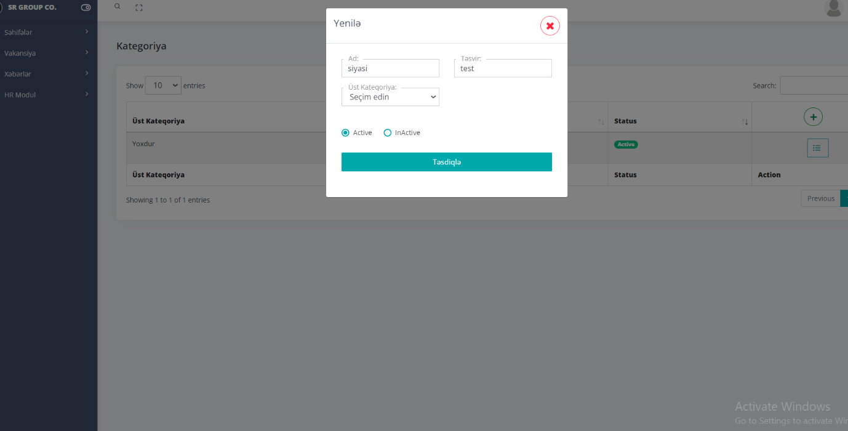

**Şəkil 11.**

**3.1 Xəbər Siyahısı** – səhifəsində (Şəkil 12.) bütün xəbərlər siyahı formasında yerləşdirilmişdir.

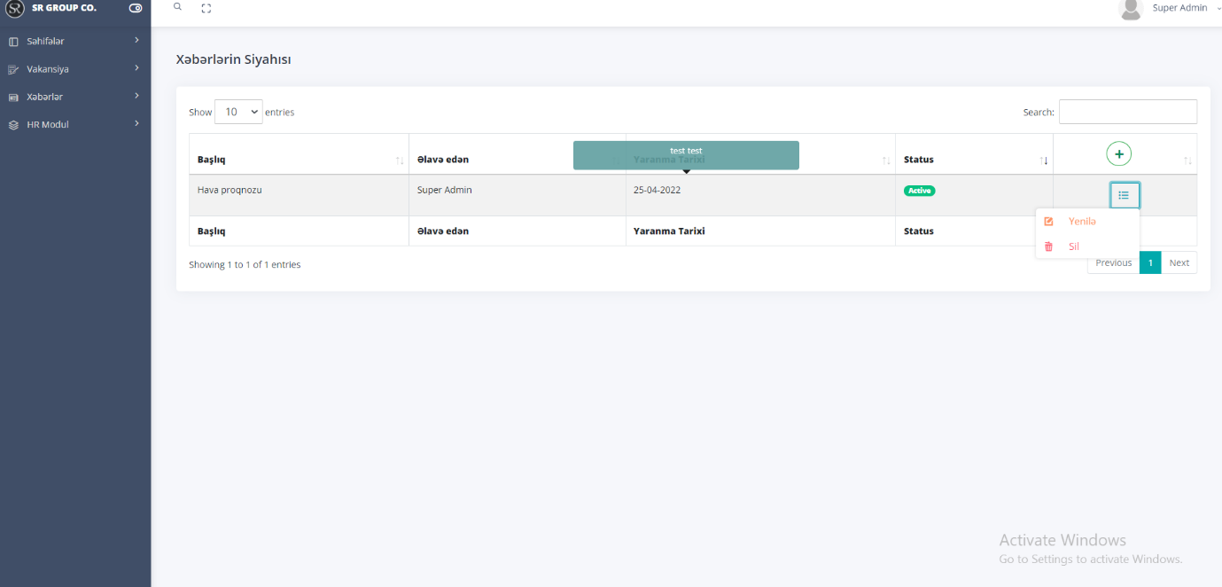

**Şəkil 12.**

Siyahı daxilində

* Başlıq
* Əlavə edən
* Yaranma Tarixi
* Status

kimi məlumatlar təsvir edilib. Səhifənin sağ yuxarı hissəsində axtarış etmə imkanı mövcuddur.

Xəbərlər siyahısının sağ küncündə yerləşən “+” düyməsi vasitəsilə yeni xəbər əlavəsi bölməsinə (Şəkil 13, Şəkil 14) keçid edə biləcəksiniz. Sözü gedən bölmə popup şəklində təsvir edilib. Popup daxilində 2 panel

* Məlumatlar
* Fayllar

yerləşdirilmişdir.

İlkin olaraq məlumatlar bölməsi(Şəkil 13.) daxilində

* Başlıq
* Kateqoriya – Siyahıdan seçim edilir.
* Məzmun

məlumatları qeyd edilməlidir. Daha sonra fayllar bölməsinə(Şəkil 14.) keçid edib xəbərə uyğun fayl varsa, bu hissədən daxil edilməlidir.

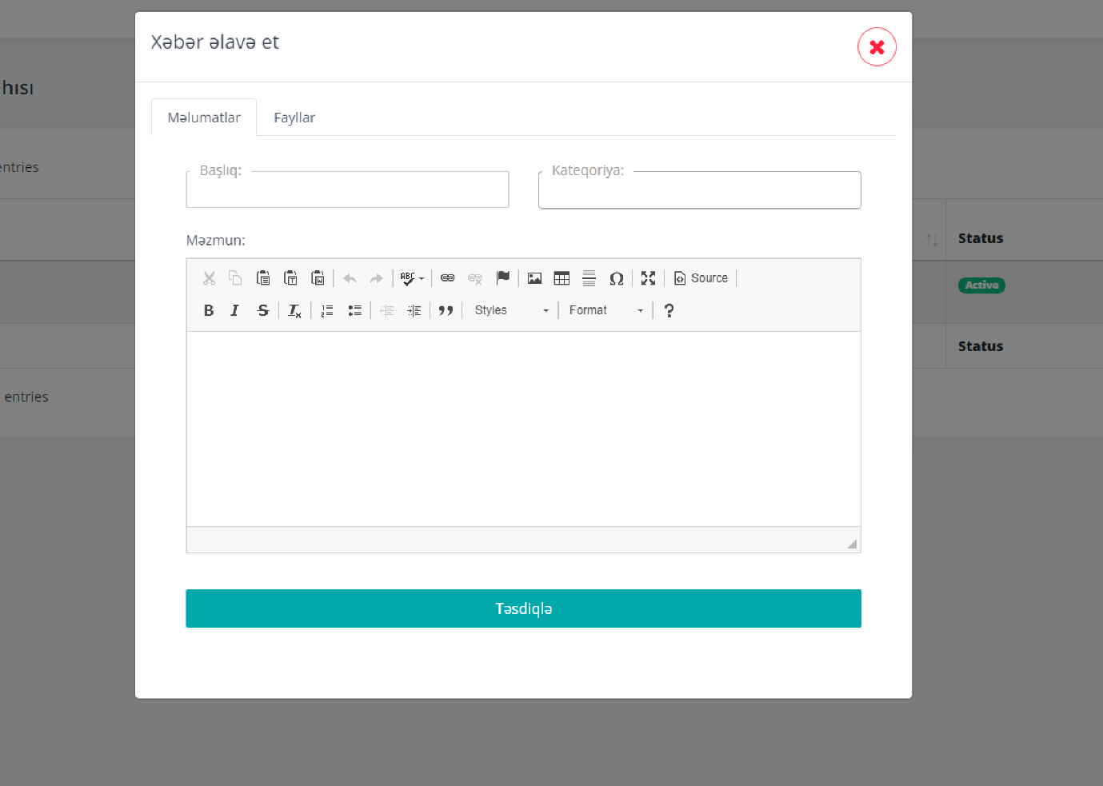

**Şəkil 13.**

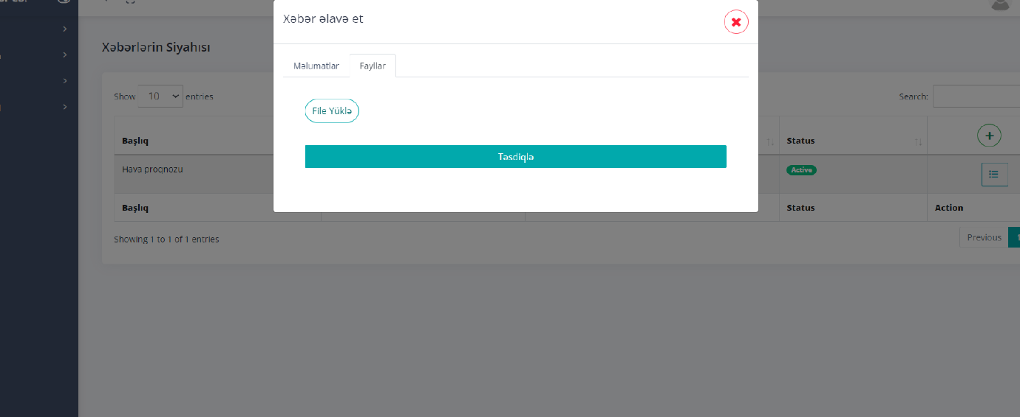

**Şəkil 14.**

Siyahıda təsvir olunmuş hər məlumat sətri sonunda yerləşdirilmiş list düyməsi üzərinə klikdə dropdown menu açılır. Menu daxilində

* Yenilə
* Sil

düymələri yerləşdirilmişdir. Yenilə düyməsinə klik edərək həmin bölməyə (Şəkil 15.) keçid edə biləcəksiniz. Sözü gedən bölmə popup şəklində təsvir edilib və bu hissə də siz xəbər məlumatları üzərində dəyişiklik edərək, siyahını yeniləyə biləcəksiniz.

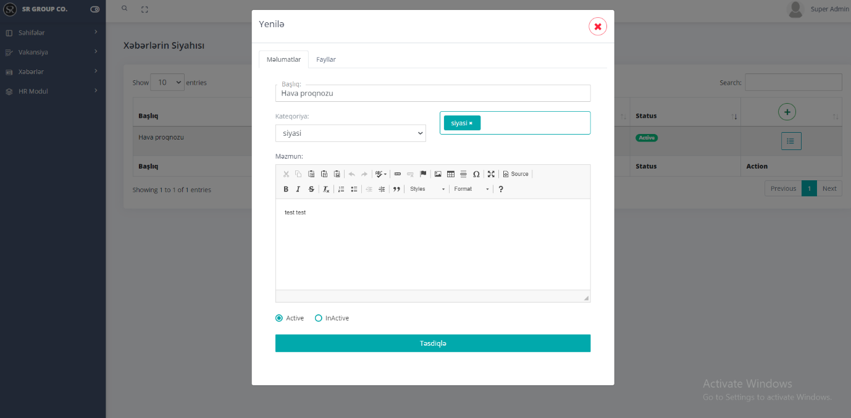

**Şəkil 15.**

**4.1 Əməkdaşlar** – səhifəsində (Şəkil 16.) bütün əməkdaşların uyğun məlumatları siyahı formasında yerləşdirilmişdir. Siyahı daxilində

* Ad
* Soyad
* Vəzifə
* Dərəcə
* Status

kimi məlumatlar təsvir edilib. Səhifənin sağ yuxarı hissəsində axtarış etmə imkanı mövcuddur.

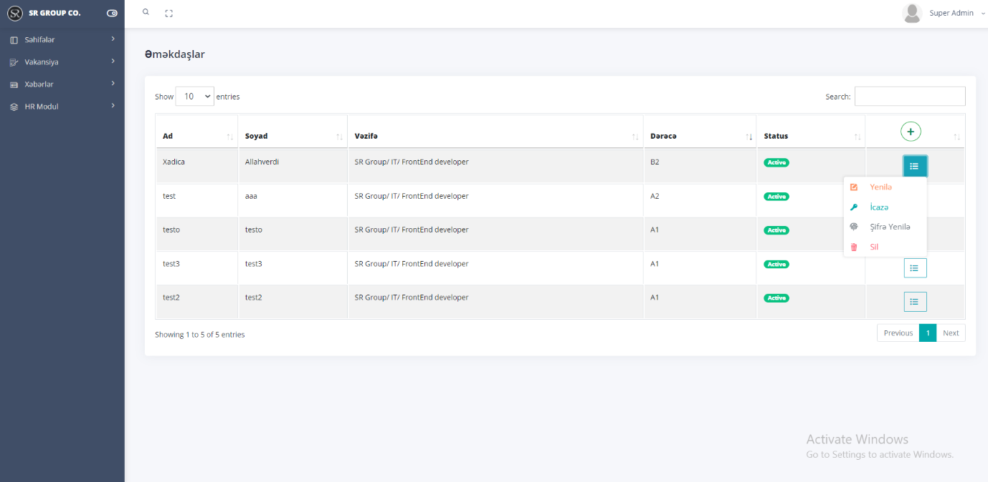

**Şəkil 16.**

Əməkdaş siyahısının sağ küncündə yerləşən “+” düyməsi vasitəsilə yeni əməkdaş əlavəsi bölməsinə (Şəkil 17, Şəkil 18, Şəkil 19) keçid edə biləcəksiniz. Sözü gedən bölmə popup şəklində təsvir edilib. Yeni əməkdaş əlavəsi 3 panel

* Şəxsi məlumatlar
* Fayllar
* Məzuniyyət qalıqları

daxilindəki məlumatların qeyd edilməsi ilə həyata keçir.

* İlkin olaraq şəxsi məlumatlar panelində(Şəkil 17.) əməkdaşın
* Ad
* Soyad
* Ata adı
* Əmək haqqı
* Vəsiqəsinin seriya və nömrəsi
* Vəsiqənin verilmə tarixi
* Sənəd növü – Siyahıdan seçim edilir.
* Vətəndaşlıq
* Vəsiqənin qüvvədə olma tarixi
* Vəsiqəni verən orqanın adı
* Email
* Şifrə
* Əlaqə nömrəsi (Tel)
* Yaşadığı ünvan
* Fin kod
* İşə başlama tarixi
* Qeydiyyat ünvanı
* Doğum tarixi
* Şirkət – Siyahıdan seçim edilir.
* Şöbə - Siyahıdan seçim edilir.
* Vəzifə - Siyahıdan seçim edilir.
* Dərəcə - Siyahıdan seçim edilir.
* Cinsi – Qadın və ya kişi olaraq seçilir.
* Bitirdiyi ixtisasın adı
* Təhsilin növü - Siyahıdan seçim edilir.
* Bitirdiyi təhsil müəssisəsinin adı
* Məzuniyyət əsas gün sayı
* Məzuniyyət əlavə gün sayı
* İstehsalat təqvimi - Siyahıdan seçim edilir.

kimi məlumatları daxil edilməlidir.

***Qeyd:*** Məlumatların daxil edildiyi panellərin aşağı sağ küncündə yerləşdirilmiş “+” düyməsi vasitəsilə əməkdaşın nə qədər əmək stajı varsa, ona uyğun panel yaradaraq, məlumatları daxil etmək mümkündür.

Sonrakı addım fayllar bölməsində(Şəkil 18.) əməkdaşın şəklini yükləməklə həyata keçir.

Ən son olaraq məzuniyyət qalıqları bölməsində(Şəkil 19.)

* Tarix
* Qalıq gün

kimi məlumatları daxil edərək prosesi yekunlaşdırırsınız.

***Qeyd:*** Məlumatların daxil edildiyi panellərin aşağı sağ küncündə yerləşdirilmiş “+” düyməsi vasitəsilə bir neçə məzuniyyət qalığı daxil etmək mümkündür.

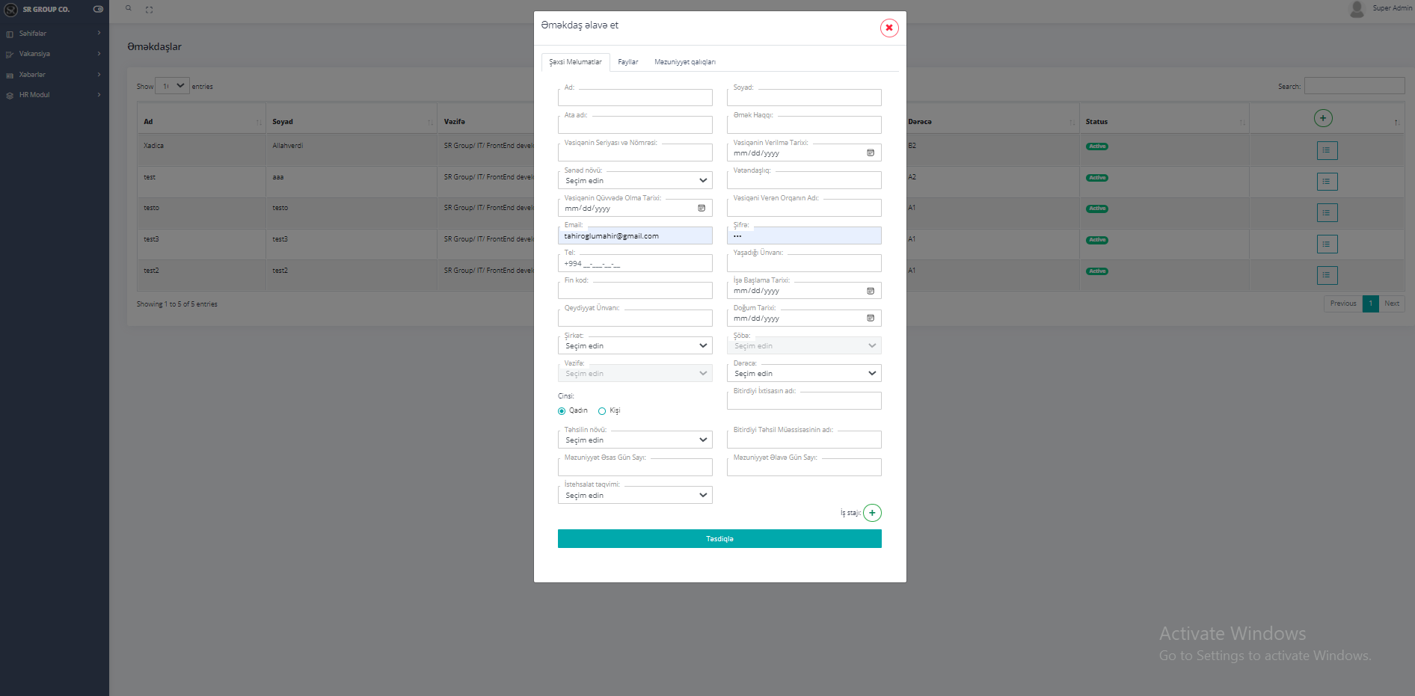

**Şəkil 17.**

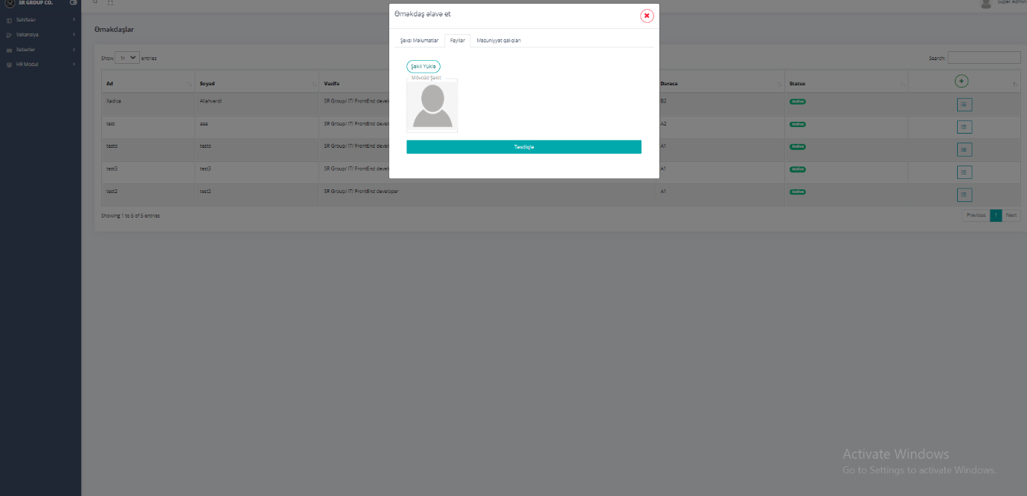

**Şəkil 18.**

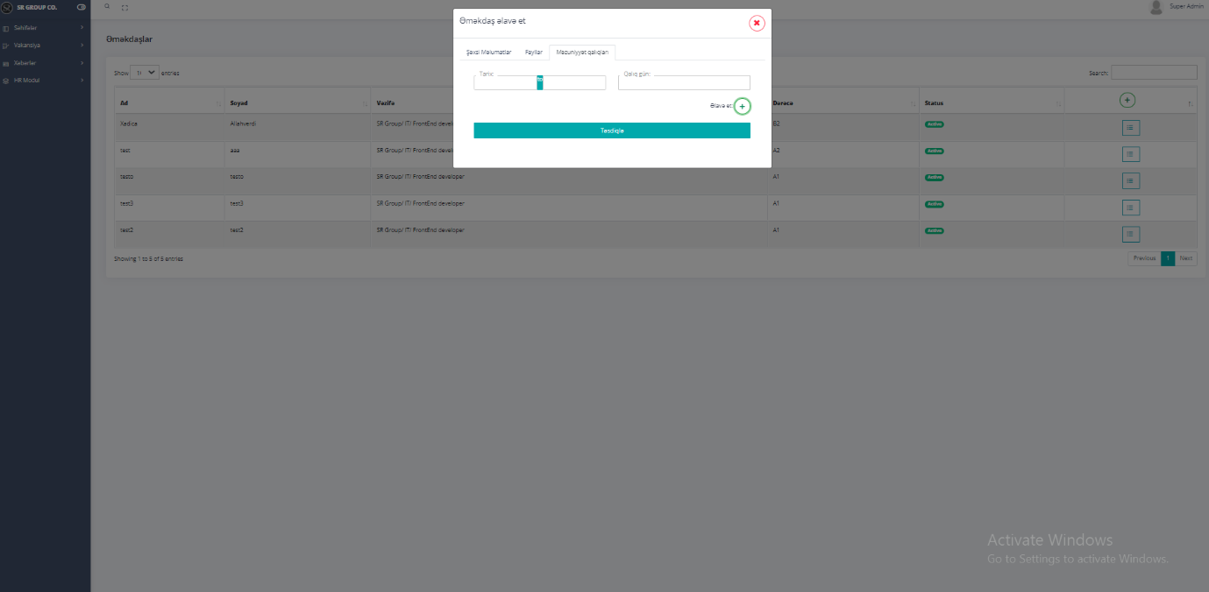

**Şəkil 19.**

Siyahıda təsvir olunmuş hər əməkdaş məlumatı sətri sonunda yerləşdirilmiş list düyməsi üzərinə klikdə dropdown menu açılır. Menu daxilində

* Yenilə
* İcazə
* Şifrə yenilə
* Sil

düymələri yerləşdirilmişdir.

Yenilə düyməsinə klik edərək həmin bölməyə (Şəkil 20.) keçid edə biləcəksiniz. Sözü gedən bölmə popup şəklində təsvir edilib və bu hissə də siz əməkdaş məlumatları üzərində dəyişiklik edərək, siyahını yeniləyə biləcəksiniz.

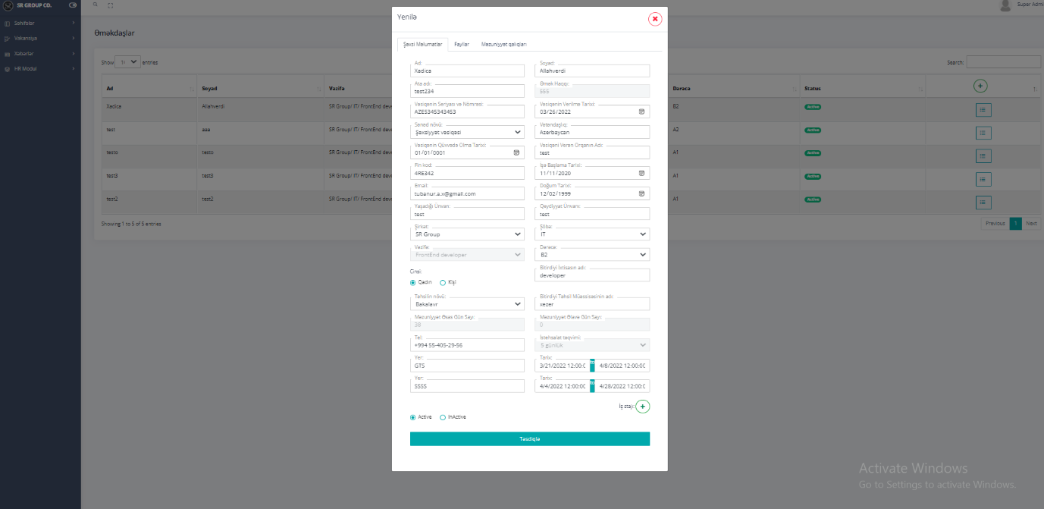

**Şəkil 20.**

İcazə düyməsinə klik edərək əməkdaşın icazələri siyahısına keçid edə biləcəksiniz. (Şəkil 21, Şəkil 22) Sözü gedən bölmə popup şəklində təsvir edilib. Popup daxilində 2 panel

* Rollar
* Səlahiyyətlər

yerləşdirilmişdir.

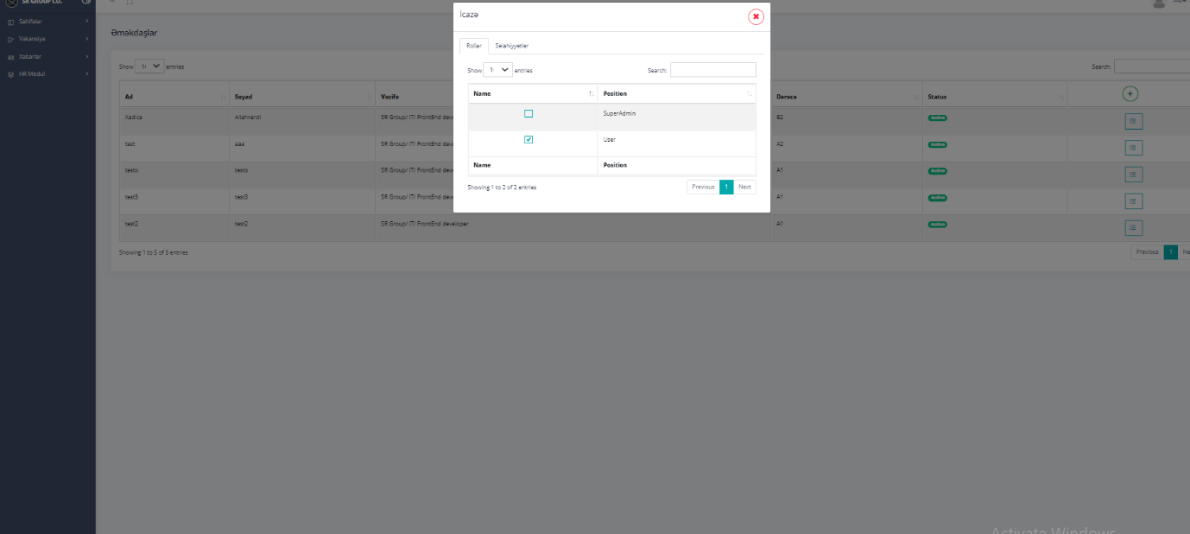

**Şəkil 21.**

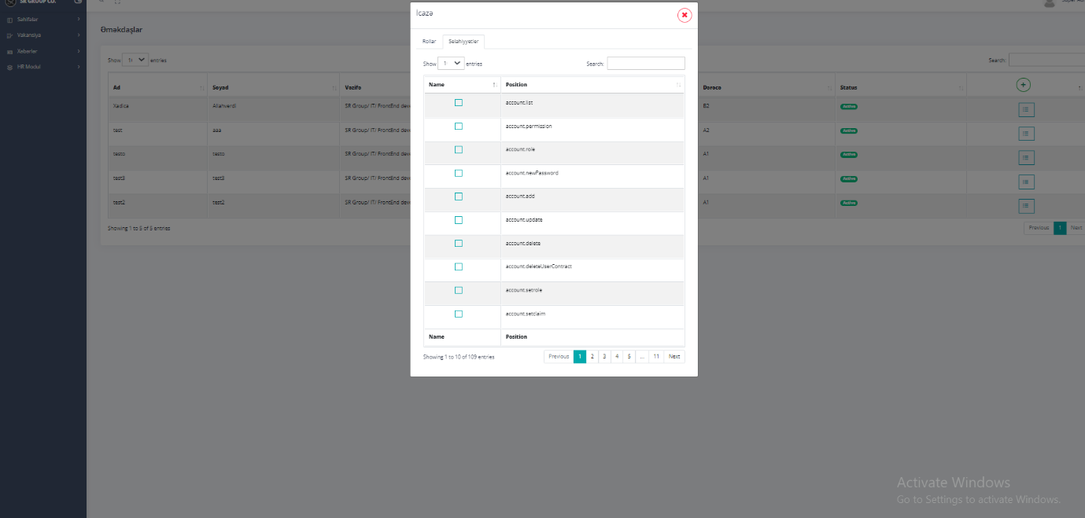

**Şəkil 22.**

* Rollar panelində(Şəkil 21.) əməkdaşa verilmiş bütün rollar siyahı formasında təsvir olunmuşdur. Hər məlumat sətri kənarında qeyd olunan checklist vasitəsilə əməkdaşa verilmiş rol üzərində dəyişiklik etmək mümkündür.
* Yuxarıda qeyd etdiyimiz kimi rollar paneli ilə yanaşı bu bölmədə səlahiyyətlər panelidə(Şəkil 22.) mövcuddur. Bu panel daxilində əməkdaşa verilmiş bütün səlahiyyətlər siyahı formasında təsvir edilib. Hər məlumat sətri kənarında qeyd olunan checklist vasitəsilə əməkdaşa verilmiş səlahiyyətlər üzərində də dəyişiklik etmək mümkündür.

Dropdown menu daxilində təsvir olunmuş şifrə yenilə düyməsinə klikdə həmin bölməyə (Şəkil 23.) keçid edə biləcəksiniz. Sözü gedən bölmə popup şəklində təsvir edilib və bu hissə də siz əməkdaşa verilmiş şifrəni

* Şifrə (Yeni qoyulacaq şifrə)
* Təkrar şifrə

formasında daxil edərək, yeniləyə biləcəksiniz.

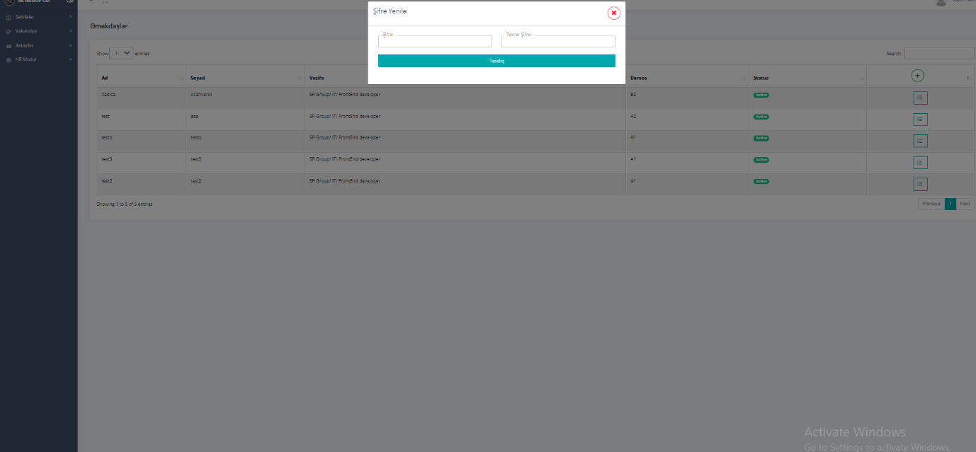

**Şəkil 23.**

**4.2 Şirkət Siyahısı** – səhifəsində (Şəkil 24.) bütün şirkətlər siyahı formasında təsvir olunub.

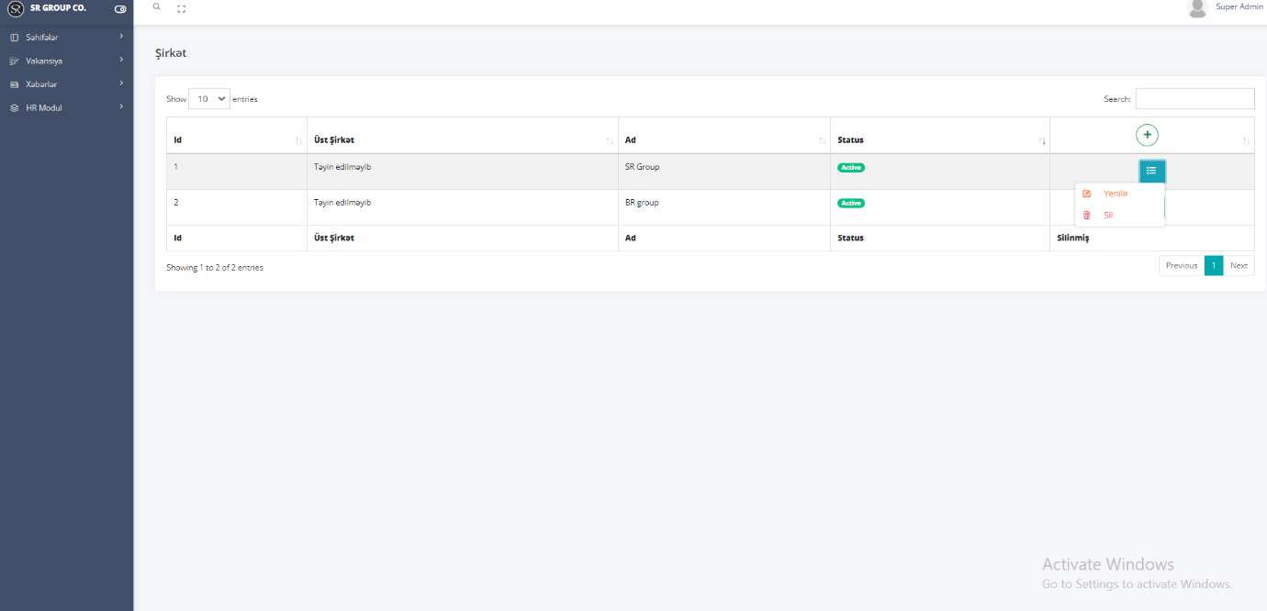

**Şəkil 24.**

Səhifə daxilində Şəkil 24-də göründüyü kimi

* Üst şirkət
* Ad
* Status

kimi məlumatlar təsvir olunub. Səhifənin sağ yuxarı hissəsində axtarış etmə imkanı mövcuddur.

Şirkətlər siyahısının sağ küncündə yerləşən “+” düyməsi vasitəsilə yeni şirkət əlavəsi bölməsinə (Şəkil 25, Şəkil 26) keçid baş tutacaqdır. Sözü gedən bölmə popup şəklində təsvir edilib. Popup daxilində 2 bölmə

* Məlumatlar
* Fayllar

yerləşdirilmişdir.

İlkin olaraq məlumatlar panelində(Şəkil 25.)

* Ad
* Təsvir
* Üst şirkət – Siyahıdan seçim edilir.
* Şirkətinin rəhbərinin vəzifəsi
* Şirkətin Vöen-i
* Şirkətin hüquqi ünvanı
* Şirkətin bank hesabının nömrəsi
* Bankın kodu
* Bankın adı
* Bankın Vöen-i
* Bankın SWIFT kodu
* Müxbir hesabının nömrəsi

kimi məlumatlar daxil edilməlidir.

Daha sonra fayllar bölməsinə keçid edib şirkətə uyğun fayl(Logo və s.) varsa, bu hissədən daxil edilməlidir (Şəkil 26.).

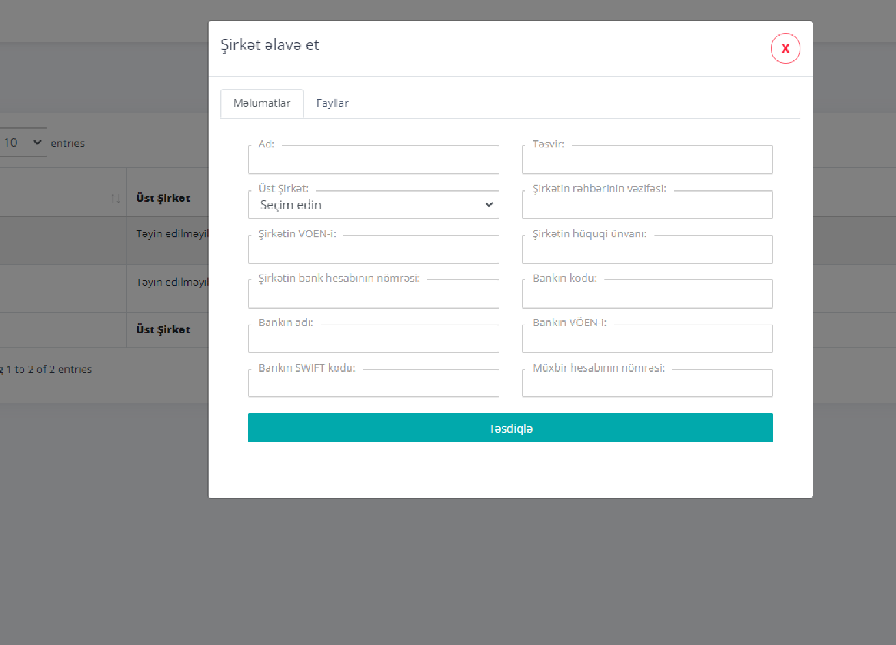

**Şəkil 25.**

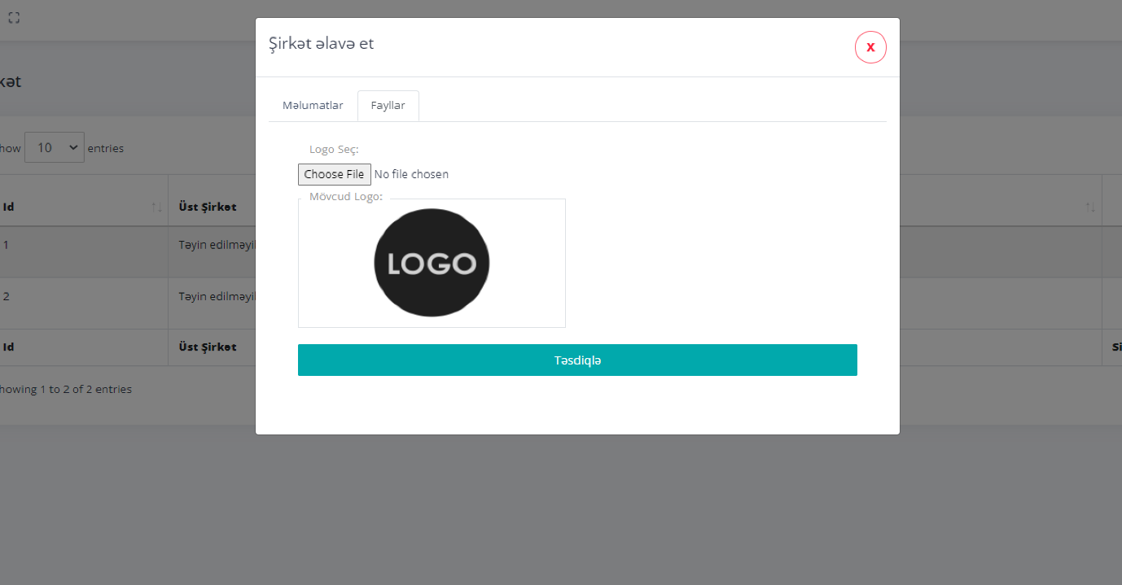

**Şəkil 26.**

Həmçinin siyahıda təsvir olunmuş hər məlumat sətri sonunda yerləşdirilmiş list düyməsi üzərinə klikdə dropdown menu açılır. Menu daxilində

* Yenilə
* Sil

düymələri yerləşdirilmişdir. Yenilə düyməsinə klik edərək həmin bölməyə (Şəkil 27.) keçid edə biləcəksiniz. Sözü gedən bölmə popup şəklində təsvir edilib və bu hissə də siz şikət məlumatları üzərində dəyişiklik edərək, siyahını yeniləyə biləcəksiniz.

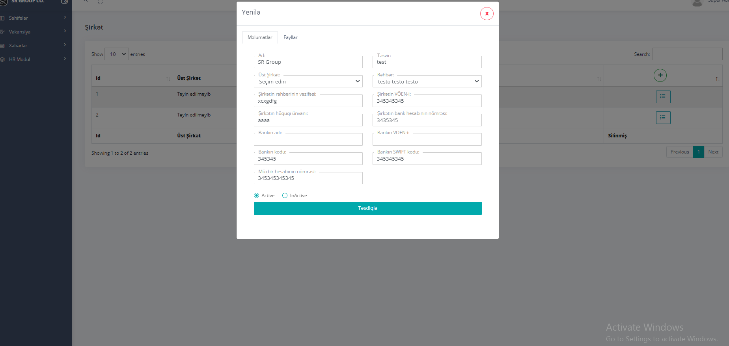

**Şəkil 27.**

**4.3 Şöbə siyahısı** – səhifəsində(Şəkil 28.) bütün şöbələr siyahı formasında yerləşdirilmişdir.

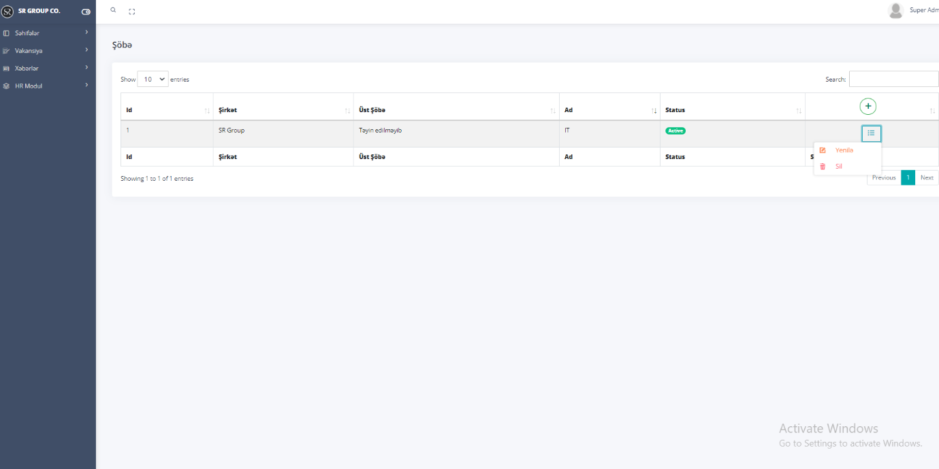

**Şəkil 28.**

Şəkil 28-da göründüyü kimi səhifə daxilində

* Şirkət
* Üst şöbə
* Ad
* Status

kimi məlumatlar təsvir edilib. Səhifənin sağ yuxarı hissəsində axtarış etmə imkanı mövcuddur.

Şöbə siyahısının sağ küncündə təsvir olunan “+” düyməsinə klik etdikdə yeni şöbə əlavəsi(Şəkil 29.) bölməsinə keçid edəcəksiniz. Sözü gedən bölmə popup şəklində təsvir edilib.

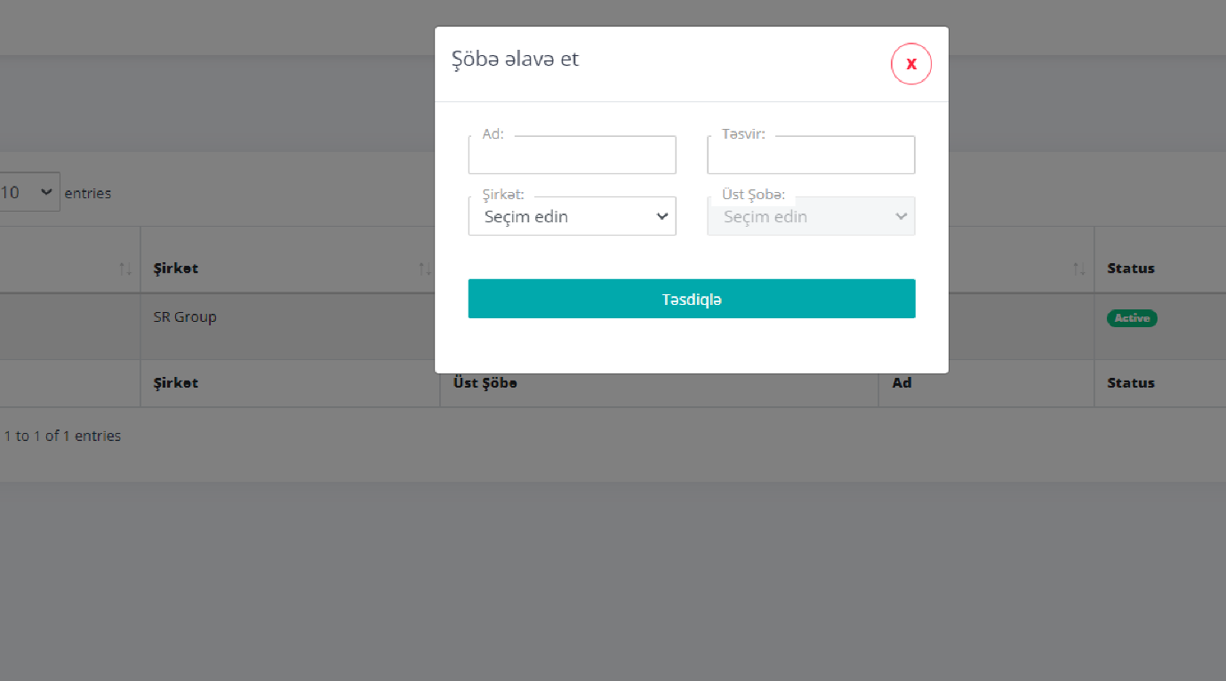

**Şəkil 30.**

Yeni şöbə əlavəsi zamanı

* Ad
* Təsvir
* Şirkət – Siyahıdan seçim edilir.
* Üst şöbə - Siyahıdan seçim edilir.

kimi məlumatlar daxil edilməlidir.

Həmçinin siyahıda təsvir olunmuş hər şöbə məlumatı sətri sonunda yerləşdirilmiş list düyməsi üzərinə klikdə dropdown menu açılır. Menu daxilində

* Yenilə
* Sil

düymələri yerləşdirilmişdir.

Yenilə düyməsinə klik edərək həmin bölməyə keçid edə biləcəksiniz. (Şəkil 30.) Sözü gedən bölmə popup şəklində təsvir edilib və bu hissə də siz şöbə məlumatları üzərində dəyişiklik edərək, siyahını yeniləyə biləcəksiniz.

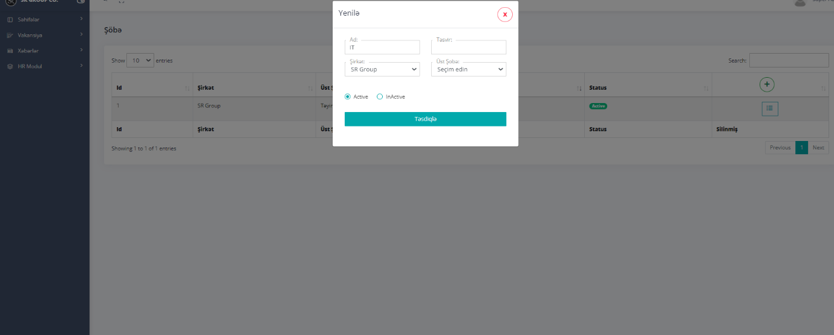

**Şəkil 30.**

**4.4 Vəzifə** – səhifəsində (Şəkil 31.) bütün vəzifələr siyahı formasında yerləşdirilmişdir. Səhifə daxilində

* Şirkət
* Üst vəzifə
* Şöbə
* Vəzifə
* Status

kimi məlumatlar təsvir edilib. Səhifənin sağ yuxarı hissəsində axtarış etmə imkanı mövcuddur.

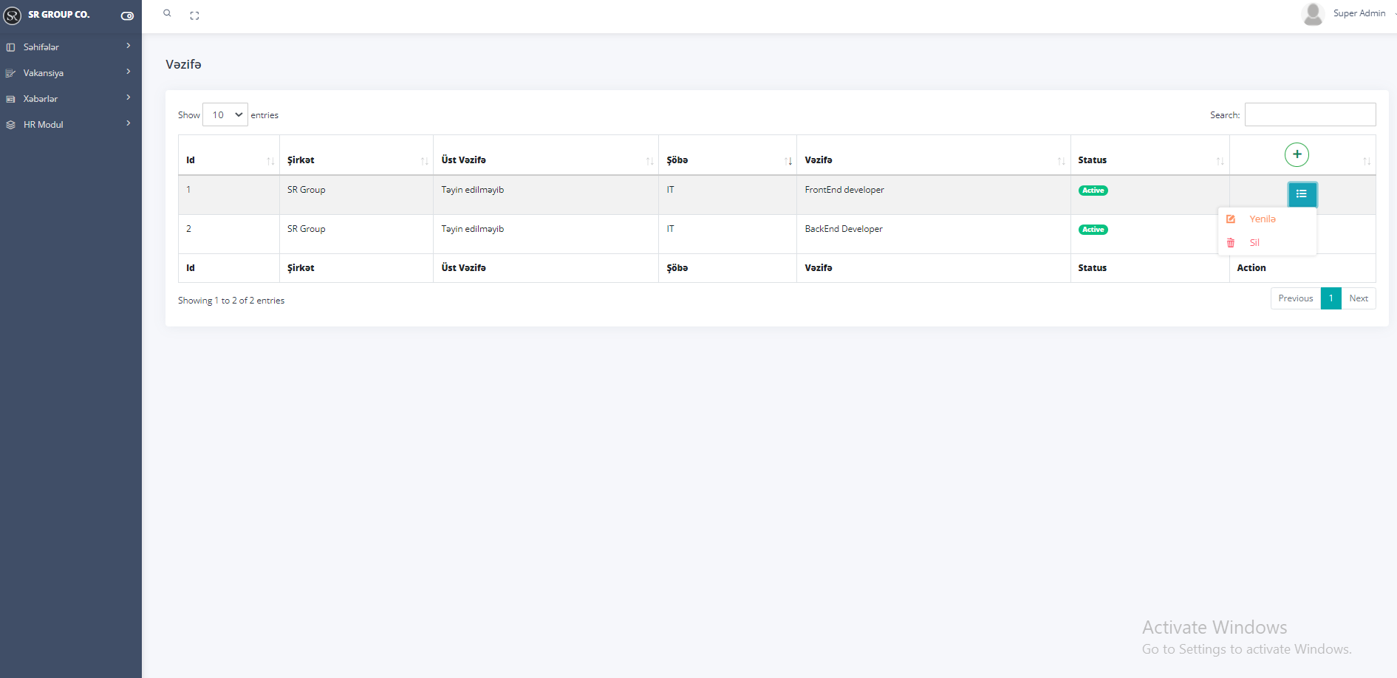

**Şəkil 31.**

Vəzifə siyahısının sağ küncündə təsvir olunan “+” düyməsinə klik etdikdə yeni vəzifə əlavəsi bölməsinə(Şəkil 32.) keçid edəcəksiniz. Sözü gedən bölmə popup şəklində təsvir edilib.

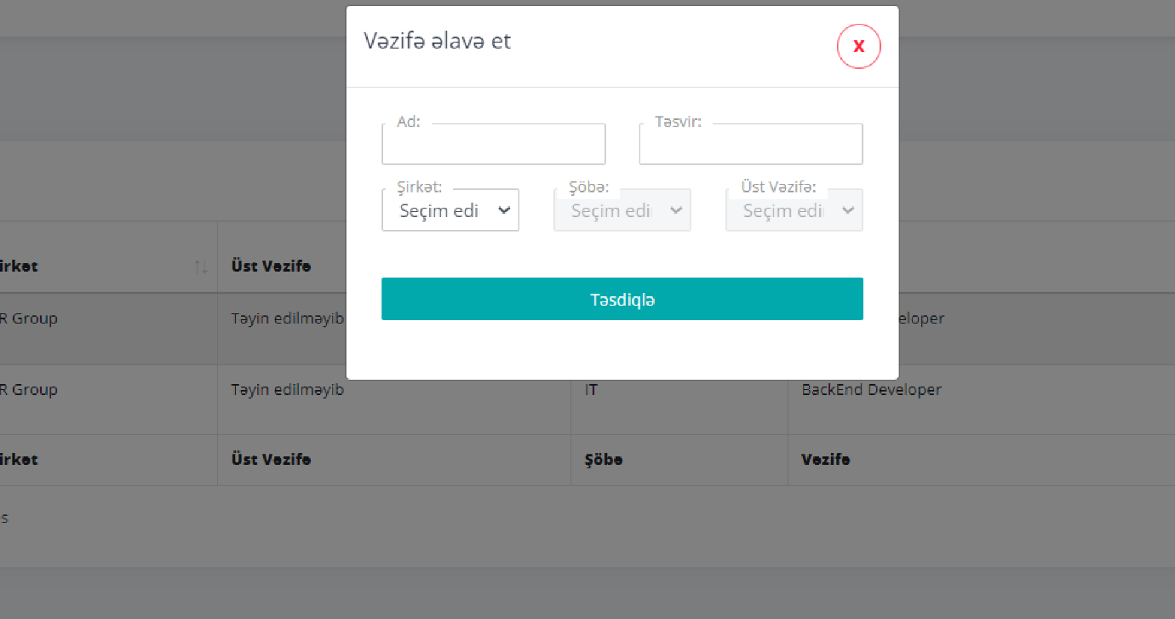

**Şəkil 32.**

Yeni vəzifə əlavəsi zamanı

* Ad
* Təsvir
* Şirkət - Siyahıdan seçim edilir.
* Şöbə - Siyahıdan seçim edilir.
* Üst vəzifə - Siyahıdan seçim edilir.

kimi məlumatlar daxil edilməlidir.

Həmçinin siyahıda təsvir olunmuş hər məlumat sətri sonunda yerləşdirilmiş list düyməsi üzərinə klikdə dropdown menu açılır. Menu daxilində

* Yenilə
* Sil

düymələri yerləşdirilmişdir.

Yenilə düyməsinə klik edərək həmin bölməyə keçid edə biləcəksiniz. (Şəkil 33.) Sözü gedən bölmə popup şəklində təsvir edilib və bu hissə də siz vəzifə məlumatları üzərində dəyişiklik edərək, siyahını yeniləyə biləcəksiniz.



**Şəkil 33.**

**4.5 Dərəcə siyahısı** – səhifəsində(Şəkil 34.) “Intranet” sistemində olan şirkətlər üzrə bütün dərəcələr siyahı formasında yerləşdirilmişdir. Səhifə daxilində

* Ad
* Təsvir
* Status

kimi məlumatlar təsvir edilib.

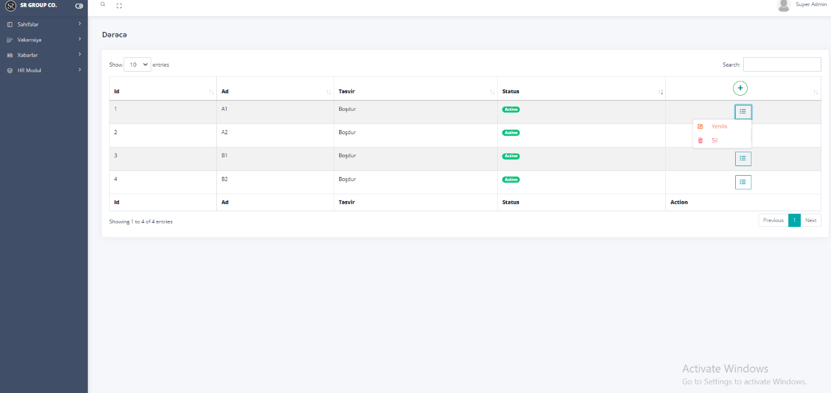

**Şəkil 34.**

Səhifənin sağ yuxarı hissəsində axtarış etmə imkanı mövcuddur. Şəkil 35-da təsvir olunan “+” düyməsinə klik etdikdə yeni dərəcə əlavəsi bölməsinə keçid edəcəksiniz. Sözü gedən bölmə popup şəklində təsvir edilib.

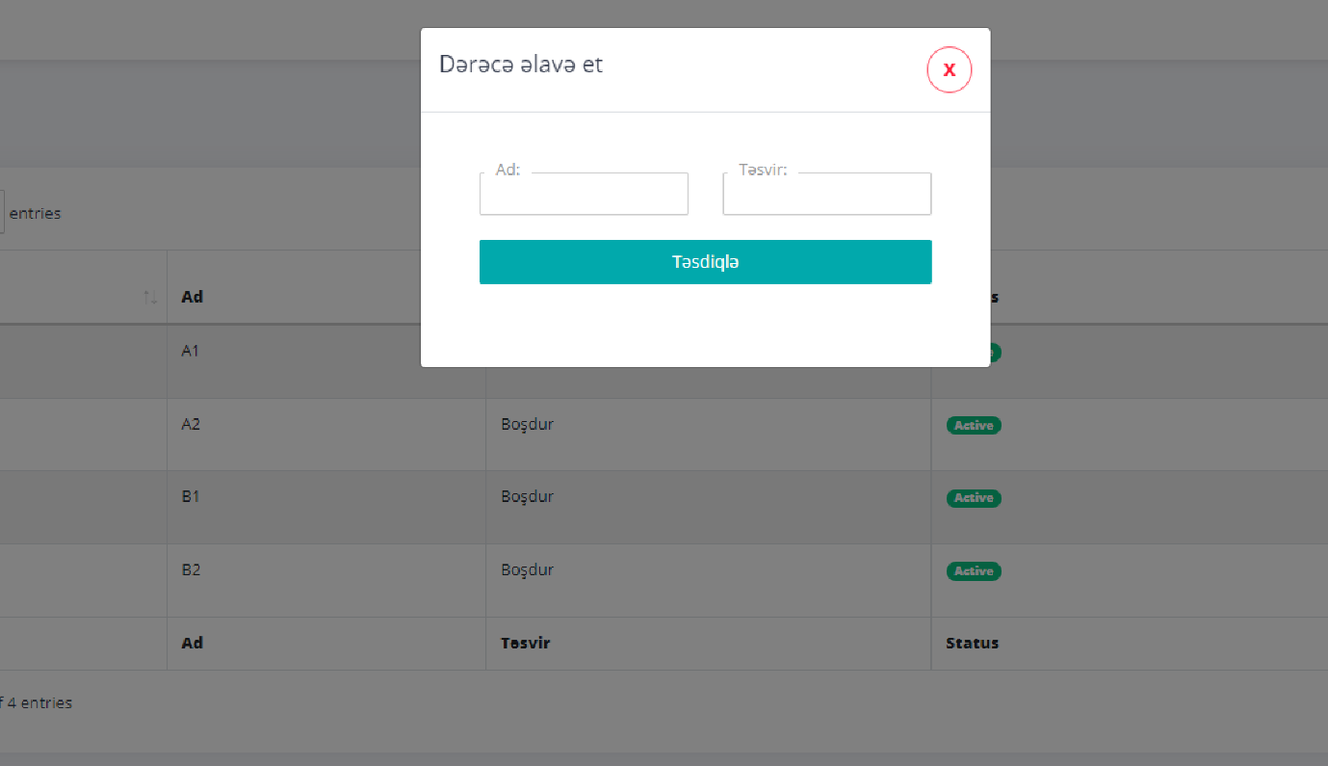

**Şəkil 35.**

Yeni dərəcə əlavəsi zamanı

* Ad
* Təsvir

kimi məlumatlar daxil edilməlidir.

Həmçinin siyahıda təsvir olunmuş hər məlumat sətri sonunda yerləşdirilmiş list düyməsi üzərinə klikdə dropdown menu açılır. Menu daxilində

* Yenilə
* Sil

düymələri yerləşdirilmişdir.

Yenilə düyməsinə klik edərək həmin bölməyə keçid edə biləcəksiniz. (Şəkil 36. ) Sözü gedən bölmə popup şəklində təsvir edilib və bu hissə də siz dərəcə məlumatları üzərində dəyişiklik edərək, siyahını yeniləyə biləcəksiniz.

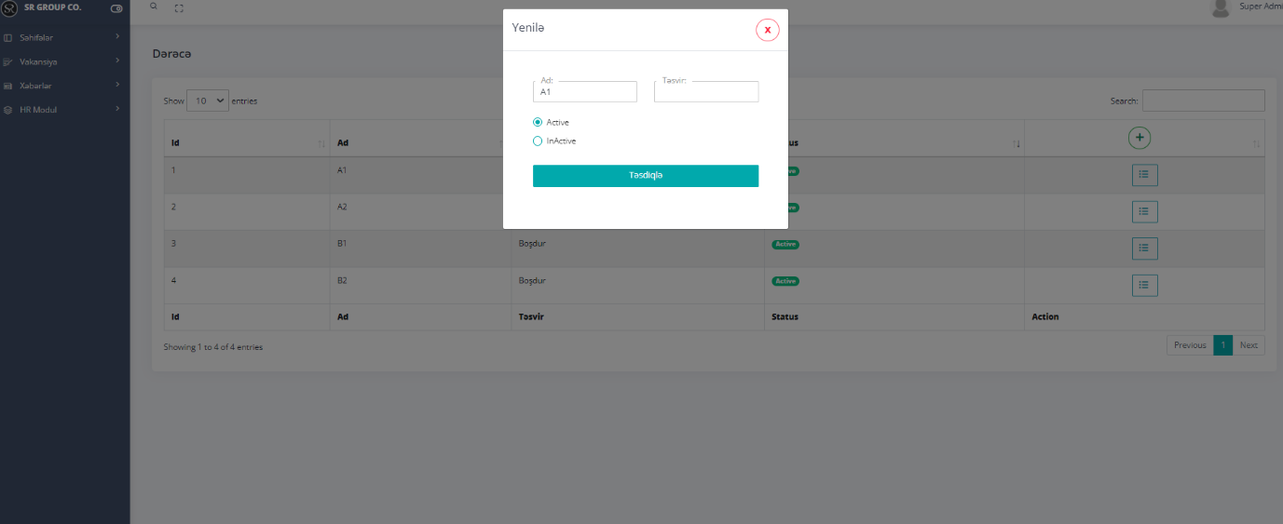

**Şəkil 36.**

**4.6 Rollar -** səhifəsində (Şəkil 37.) bütün rollar siyahı formasında yerləşdirilmişdir. Səhifə daxilində

* Ad
* Status

kimi məlumatlar təsvir edilib. Səhifənin sağ yuxarı hissəsində axtarış etmə imkanı mövcuddur.

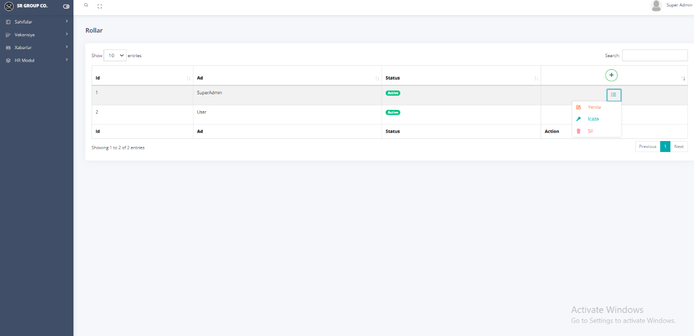

**Şəkil 37.**

Rol siyahısının sağ küncündə təsvir olunan “+” düyməsinə klik etdikdə yeni rol əlavəsi bölməsinə(Şəkil 38.) keçid edəcəksiniz. Sözü gedən bölmə popup şəklində təsvir edilib.

Yeni rol əlavəsi zamanı

* Ad

məlumatı daxil edilməlidir.

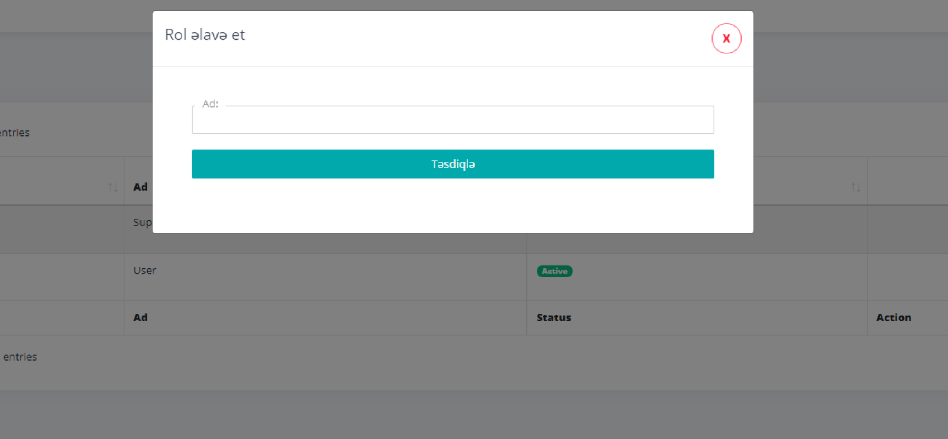

**Şəkil 38.**

Həmçinin siyahıda təsvir olunmuş hər məlumat sətri sonunda yerləşdirilmiş list düyməsi üzərinə klikdə dropdown menu açılır. Menu daxilində

* Yenilə
* İcazə
* Sil

düymələri yerləşdirilmişdir.

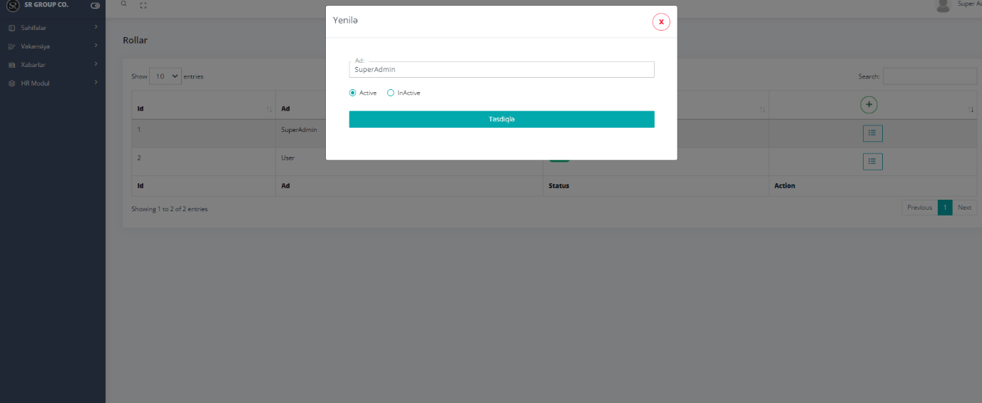

**Şəkil 39.**

* Yenilə düyməsinə klik edərək həmin bölməyə(Şəkil 39.) keçid edə biləcəksiniz. Sözü gedən bölmə popup şəklində təsvir edilib və bu hissə də siz rol məlumatları üzərində dəyişiklik edərək, siyahını yeniləyə biləcəksiniz.

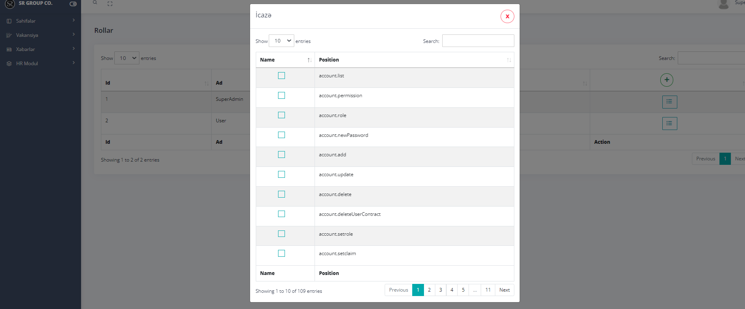

**Şəkil 40.**

* İcazə düyməsinə klik edərək rollar üzrə verilmiş səlahiyyətlər siyahısına (Şəkil 40.) keçid edə biləcəksiniz. Hər məlumat sətri kənarında qeyd olunan checklist vasitəsilə rola uyğun verilmiş səlahiyyət üzərində dəyişiklik etmək mümkündür.

**4.6 İstehsalat təqvimi -** səhifəsində (Şəkil 41.) bütün istehsalat təqvimləri siyahı formasında yerləşdirilmişdir.

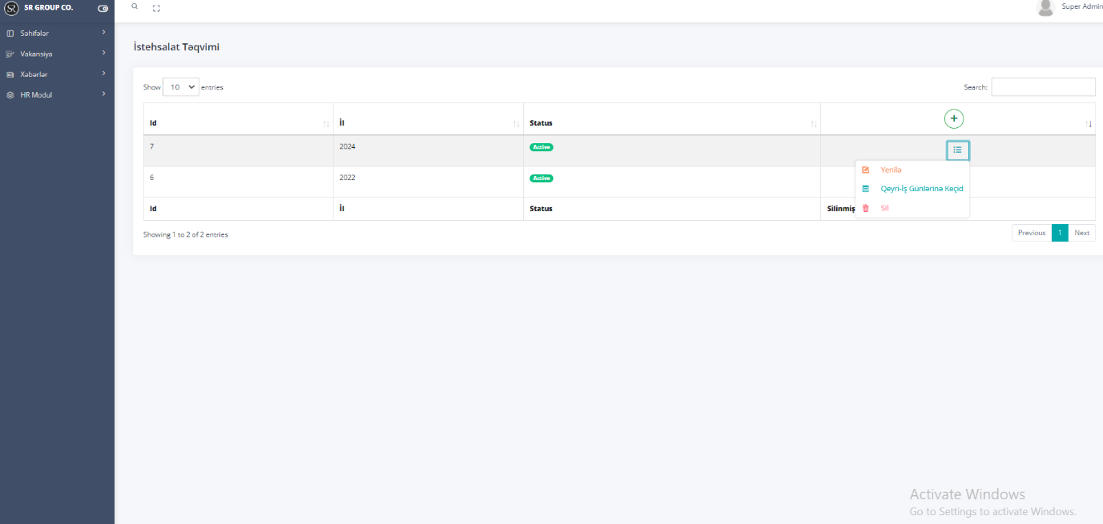

**Şəkil 41.**

Siyahı daxilində

* İl
* Status

kimi məlumatlar təsvir edilib. Səhifənin sağ yuxarı hissəsində axtarış etmə imkanı mövcuddur.

İstehsalat təqvimi siyahısının sağ küncündə təsvir olunan “+” düyməsinə klik etdikdə yeni istehsalat təqvimi əlavəsi bölməsinə(Şəkil 42.) keçid edəcəksiniz. Sözü gedən bölmə popup şəklində təsvir edilib.

Yeni istehsalat təqvimi əlavəsi zamanı

* İl – Siyahıdan seçim edilir.

məlumatı daxil edilməlidir.

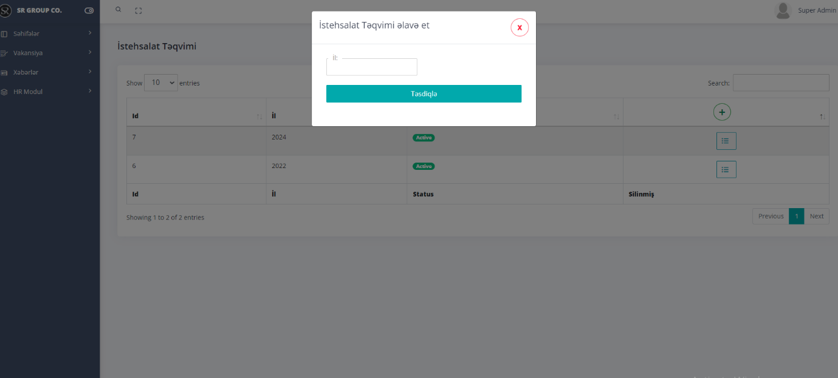

**Şəkil 42.**

Həmçinin siyahıda təsvir olunmuş hər məlumat sətri sonunda yerləşdirilmiş list düyməsi üzərinə klikdə dropdown menu açılır. Menu daxilində

* Yenilə
* Qeyri-iş günlərinə keçid
* Sil

düymələri yerləşdirilmişdir.

* Yenilə düyməsinə klik edərək həmin bölməyə(Şəkil 42.) keçid edə biləcəksiniz. Sözü gedən bölmə popup şəklində təsvir edilib və bu hissə də siz istehsalat təqvimi məlumatları üzərində dəyişiklik edərək, siyahını yeniləyə biləcəksiniz.

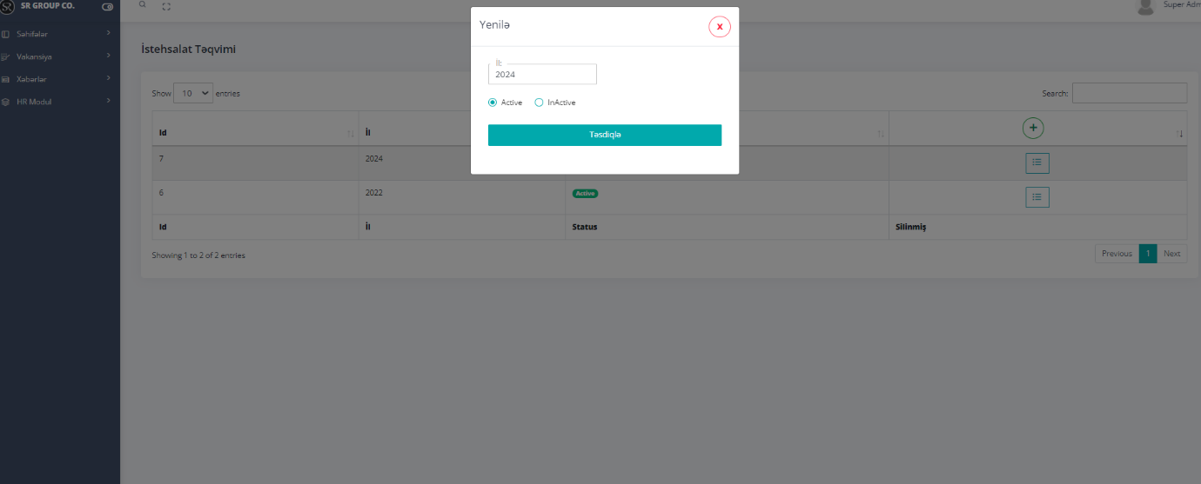

**Şəkil 42.**

* Qeyri iş günlərinə keçid düyməsinə klik edərək həmin səhifəyə(Şəkil 43.) keçid edə biləcəksiniz. Səhifə daxilində qeyri-iş günləri siyahı şəklində yerləşdirilmişdir.

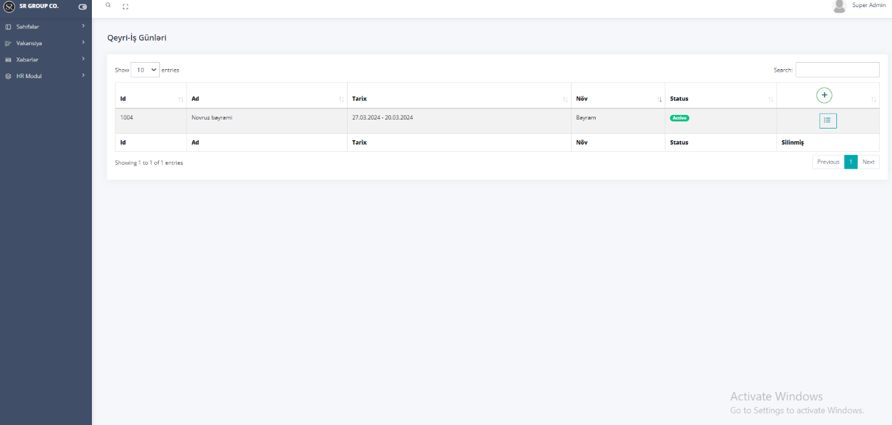

**Şəkil 43.**

Siyahı daxilində

* Ad
* Tarix
* Növ
* Status

kimi məlumatlar təsvir edilib. Səhifənin sağ yuxarı hissəsində axtarış etmə imkanı mövcuddur.

Siyahının sağ küncündə təsvir olunan “+” düyməsinə klik etdikdə yeni qeyri-iş günü əlavəsi bölməsinə(Şəkil 44.) keçid edəcəksiniz. Sözü gedən bölmə popup şəklində təsvir edilib.

Yeni qeyri-iş günü əlavəsi zamanı

* Ad
* Gün – Tarix aralığı formasında daxil edilir.
* Növ – Siyahıdan seçim edilir.

kimi məlumatları daxil edilməlidir.

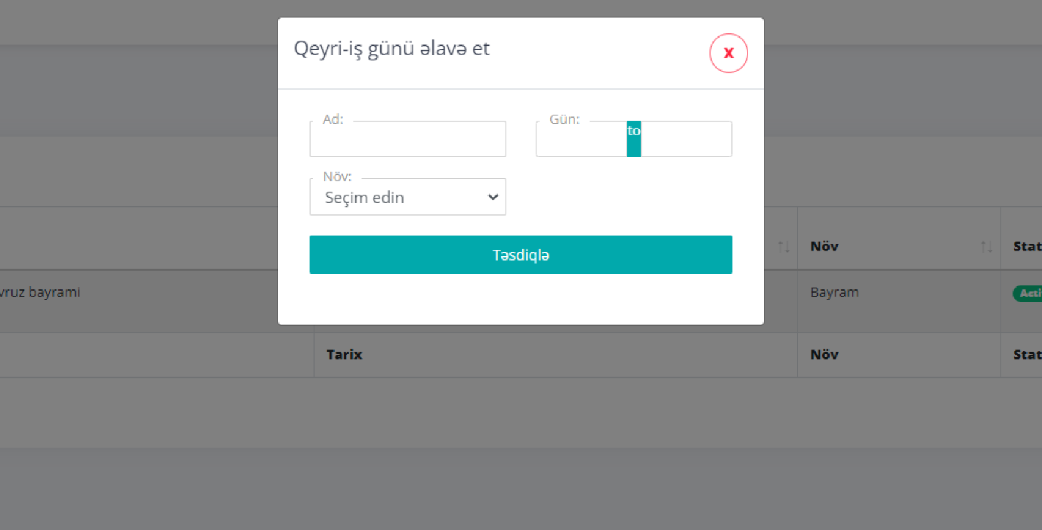

**Şəkil 44.**

Həmçinin siyahıda təsvir olunmuş hər məlumat sətri sonunda yerləşdirilmiş list düyməsi üzərinə klikdə dropdown menu açılır. Menu daxilində

* Yenilə
* Sil

düymələri yerləşdirilmişdir.

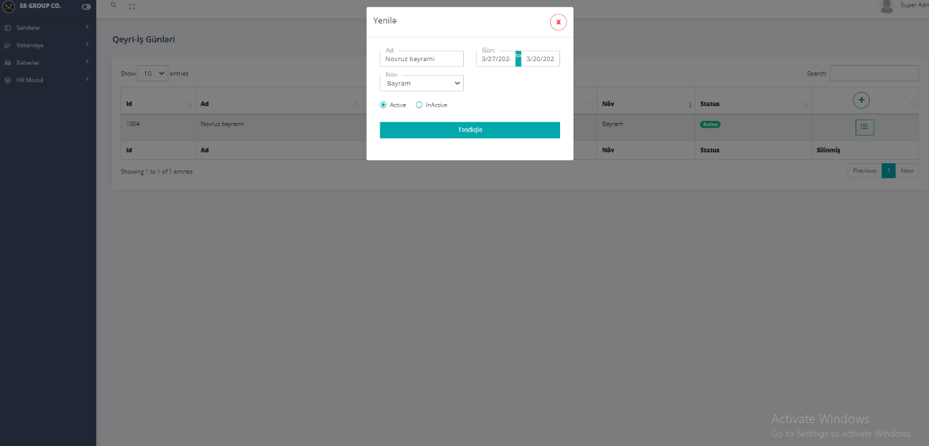

**Şəkil 45.**

Yenilə düyməsinə klik edərək həmin bölməyə keçid edə biləcəksiniz. (Şəkil 45.) Sözü gedən bölmə popup şəklində təsvir edilib və bu hissə də siz qeyri-iş günləri üzərində dəyişiklik edərək, siyahını yeniləyə biləcəksiniz.

**4.7 İş qrafiki -** səhifəsində (Şəkil 46.) bütün iş qrafikləri siyahı formasında yerləşdirilmişdir.

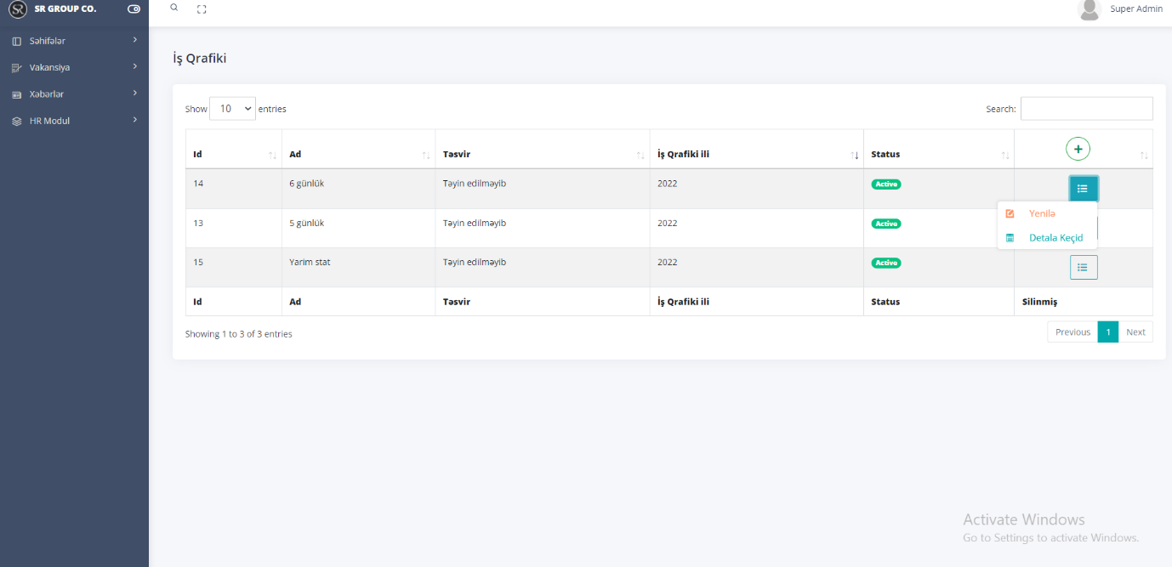

**Şəkil 46.**

Siyahı daxilində

* Ad
* Təsvir
* İş qrafiki ili
* Status

kimi məlumatlar təsvir edilib. Səhifənin sağ yuxarı hissəsində axtarış etmə imkanı mövcuddur.

Siyahının sağ küncündə təsvir olunan “+” düyməsinə klik etdikdə yeni iş qrafiki əlavəsi bölməsinə(Şəkil 47.) keçid edəcəksiniz. Sözü gedən bölmə popup şəklində təsvir edilib.

Yeni iş qrafiki əlavəsi zamanı

* Ad
* Təsvir
* İş qrafiki ili – Siyahıdan seçim edilir.
* İş saatı aralığı
* Bazar ertəsi iş saatı
* Çərşənbə axşamı iş saatı
* Çərşənbə iş saatı
* Cümə axşamı iş saatı
* Cümə iş saatı
* Şənbə iş saatı
* Bazar iş saatı

kimi məlumatları daxil edilməlidir.

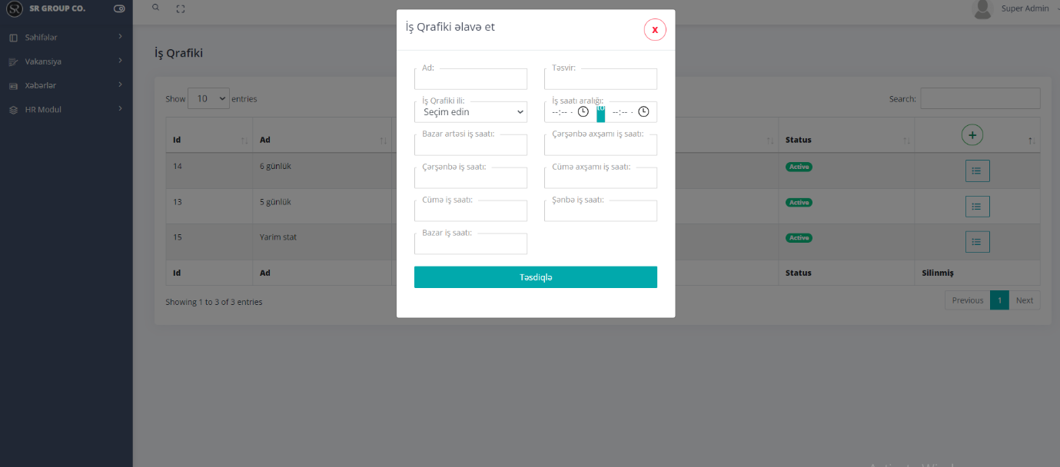

**Şəkil 47.**

Həmçinin siyahıda təsvir olunmuş hər məlumat sətri sonunda yerləşdirilmiş list düyməsi üzərinə klikdə dropdown menu açılır. Menu daxilində

* Yenilə
* Detala keçid
* Sil

düymələri yerləşdirilmişdir.

* Yenilə düyməsinə klik edərək həmin bölməyə keçid edə biləcəksiniz. (Şəkil 48.) Sözü gedən bölmə popup şəklində təsvir edilib və bu hissə də siz iş qrafiki üzərində dəyişiklik edərək, siyahını yeniləyə biləcəksiniz.

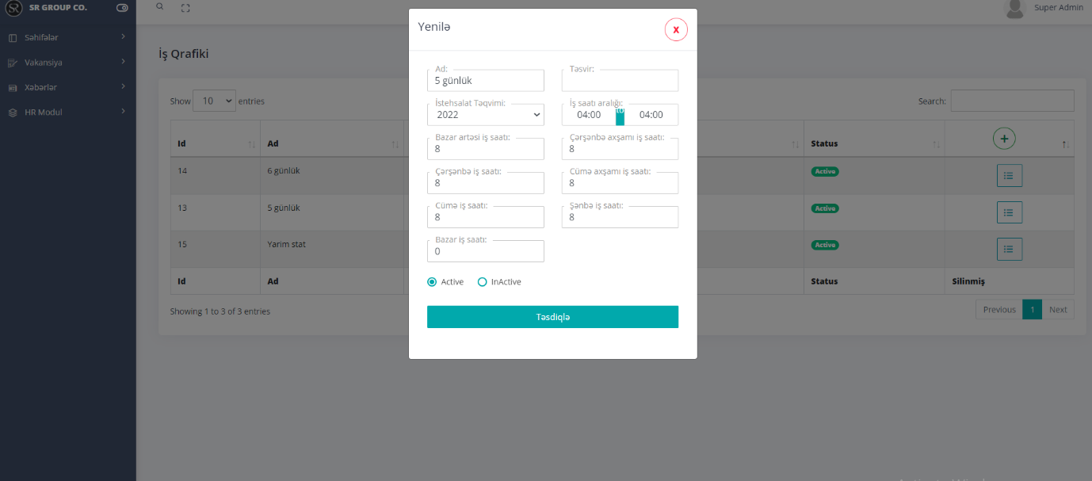

**Şəkil 48.**

* Detala keçid düyməsinə klik etdikdə iş qrafikinin detalları səhifəsinə (Şəkil49.) keçid edə biləcəksiniz. Burada daxil edilmiş iş qrafikinə uyğunlaşdırılmış kalendar formasını görə biləcəksiniz. Həmçinin gün üzərinə kliklə yeni gün əlavə etmə imkanı da mövcuddur(Şəkil 50.).

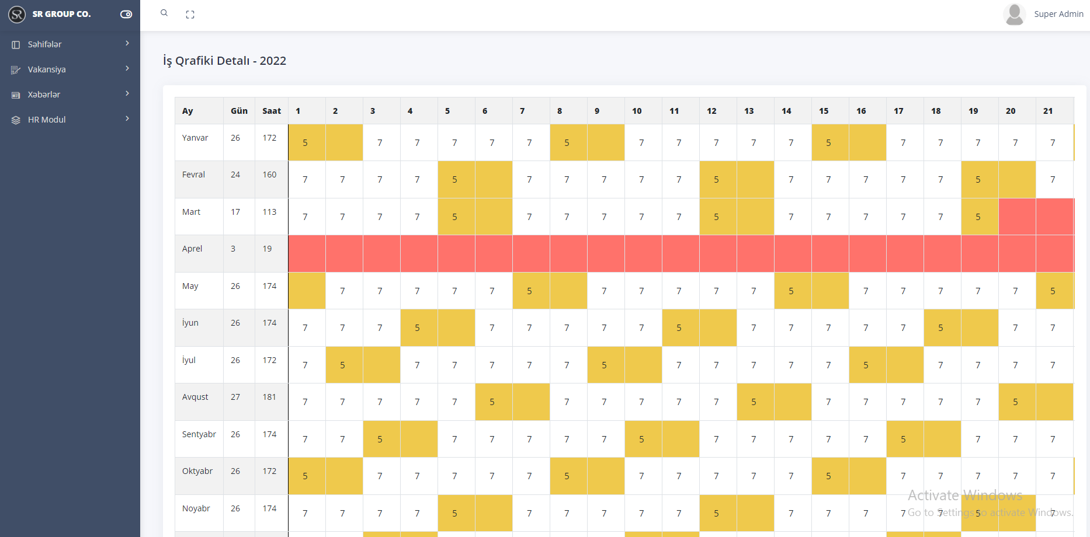

**Şəkil 49.**

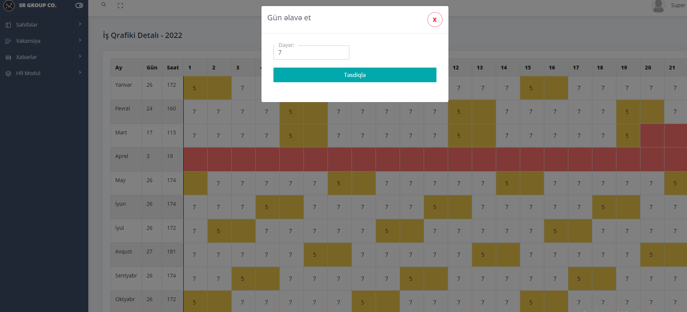

**Şəkil 50.**

**4.8 Hesabatlıq -** səhifəsində (Şəkil 51.) bütün hesabatlar siyahı formasında yerləşdirilmişdir. Siyahı daxilində

* Şirkət
* Tarix
* Hesabatlıq tarixi
* Yükləmə - Hesabat faylını yükləmək üçün istifadə olunur.
* Status

kimi məlumatlar təsvir edilib. Səhifənin sağ yuxarı hissəsində axtarış etmə imkanı mövcuddur.

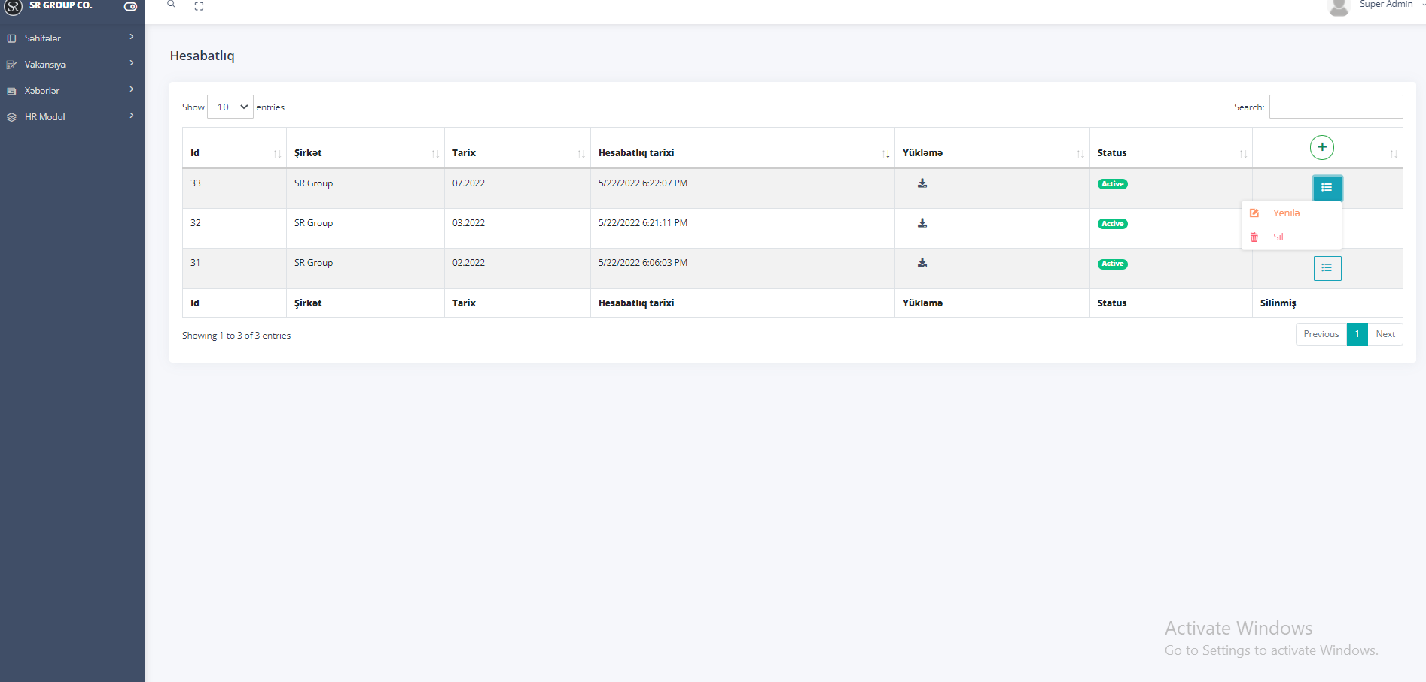

**Şəkil 51.**

Siyahının sağ küncündə təsvir olunan “+” düyməsinə klik etdikdə yeni hesabat əlavəsi bölməsinə(Şəkil 52.) keçid edəcəksiniz. Sözü gedən bölmə popup şəklində təsvir edilib.

Yeni hesabat əlavəsi zamanı

* Şirkət – Siyahıdan seçim edilir.
* Tarix

kimi məlumatları daxil edilməlidir.

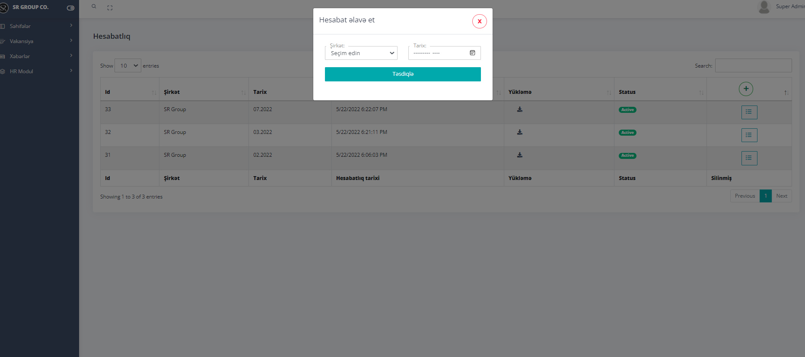

**Şəkil 52.**

Daxil edilən yeni hesabat məlumatlarına əsasən sistem avtomatik excel formatında hesabat faylı generasiya edir. Bu faylı hesabatlar siyahısında hər hesabata uyğun sətirdən yükləyə bilərsiniz(Şəkil 53.).

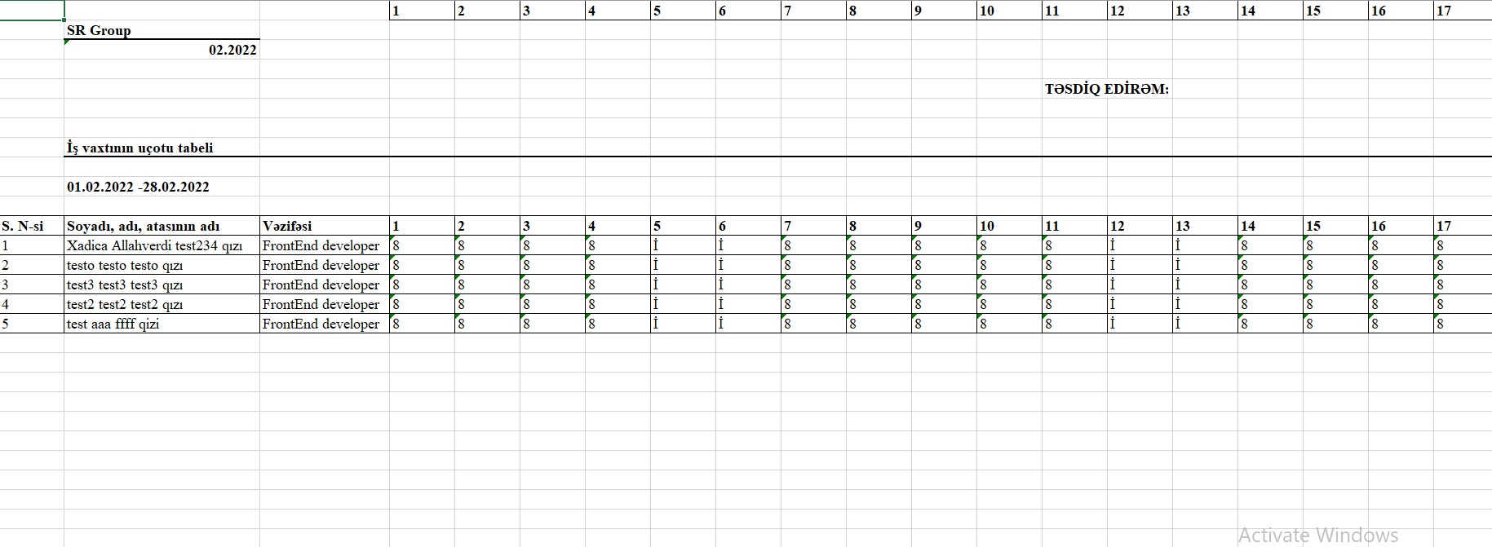

**Şəkil 53.**

Həmçinin siyahıda təsvir olunmuş hər məlumat sətri sonunda yerləşdirilmiş list düyməsi üzərinə klikdə dropdown menu açılır. Menu daxilində

* Yenilə
* Sil

düymələri yerləşdirilmişdir.

* Yenilə düyməsinə klik edərək həmin bölməyə(Şəkil 54.) keçid edə biləcəksiniz. Sözü gedən bölmə popup şəklində təsvir edilib və bu hissə də siz hesabat üzərində dəyişiklik edərək, siyahını yeniləyə biləcəksiniz.

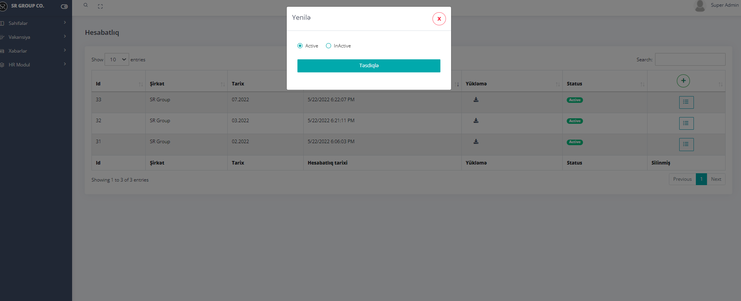

**Şəkil 54.**

**4.9 Müqavilə -** səhifəsində (Şəkil 55.) bütün əməkdaş müqavilələri siyahı formasında yerləşdirilmişdir. Siyahı daxilində

* Əməkdaş
* Müqavilə növü
* Sənəd nömrəsi
* Sənəd tarixi
* Status

kimi məlumatlar təsvir edilib. Səhifənin sağ yuxarı hissəsində axtarış etmə imkanı mövcuddur.

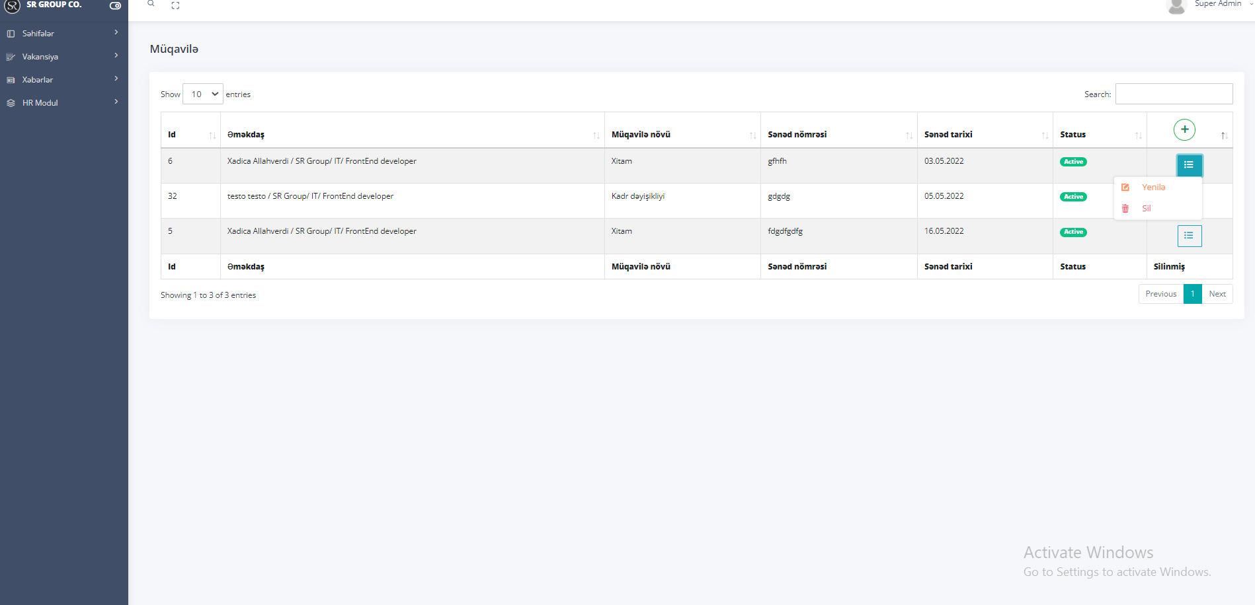

**Şəkil 55.**

Siyahının sağ küncündə təsvir olunan “+” düyməsinə klik etdikdə yeni müqavilə əlavəsi bölməsinə keçid edəcəksiniz. Lakin keçid etməzdən əvvəl yaradılacaq müqavilə növünü düyməyə klikdə açılan dropdown menu(Şəkil 56.) daxilindən seçməlisiniz. Menu daxilində qeyd olunan növlər aşağıdakılardır:

1. İşə qəbul
2. Kadr dəyişikliyi
3. Məzuniyyət
4. Ezamiyyət
5. Xitam

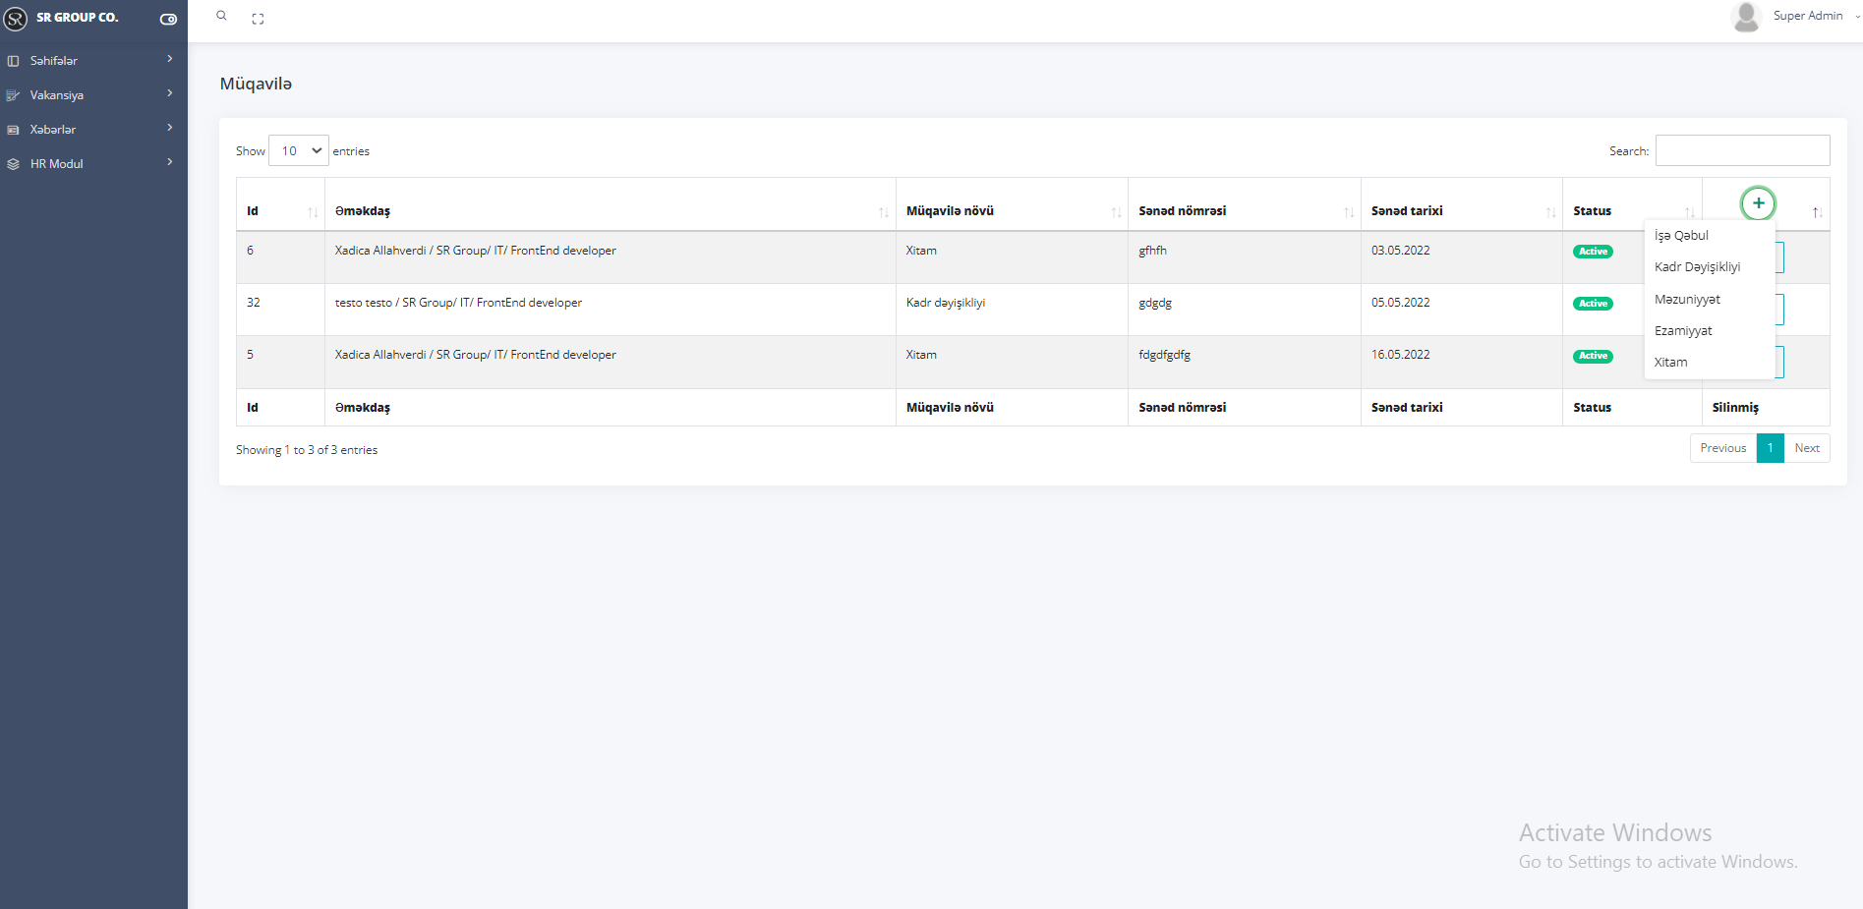

**Şəkil 56.**

1. **İşə qəbul** - üzrə yeni müqavilə əlavəsi(Şəkil 57.) zamanı

* Şirkət – Siyahıdan seçim edilir.
* Əməkdaşlar – Siyahıdan seçim edilir.
* Əmr tarixi
* Əmr nömrəsi
* Fayl növü – “Şablon” və ya “Hazır” olaraq seçim edilir.
* Şablon - Siyahıdan seçim edilir. (Fayl növü olaraq şablon qeyd edildiyi zaman daxil edilir.)
* Müddət növü – “Müddətli” və ya “Müddətsiz” olaraq seçim edilir.

***Qeyd:*** Müddət növü olaraq “Müddətli” daxil edildikdə müqavilə tarix aralığı mütləq şəkildə daxil edilməlidir. Digər halda başlanğıc tarixinin qeyd olunması kifayətdir.

* İş yerinin növü – “Əsas” və ya “Əlavə” olaraq seçim edilir.
* Müqavilə tarixi - Aralıq olaraq qeyd edilir.
* Müqavilə nömrəsi
* Növbə növü – “Növbəli” və ya “Növbəsiz” olaraq seçim edilir.
* Nəqliyyatla – “Bəli” və ya “Xeyr” olaraq seçim edilir.
* İstehsalat təqvimi – Siyahıdan seçim edilir.

kimi məlumatları daxil edilməlidir.

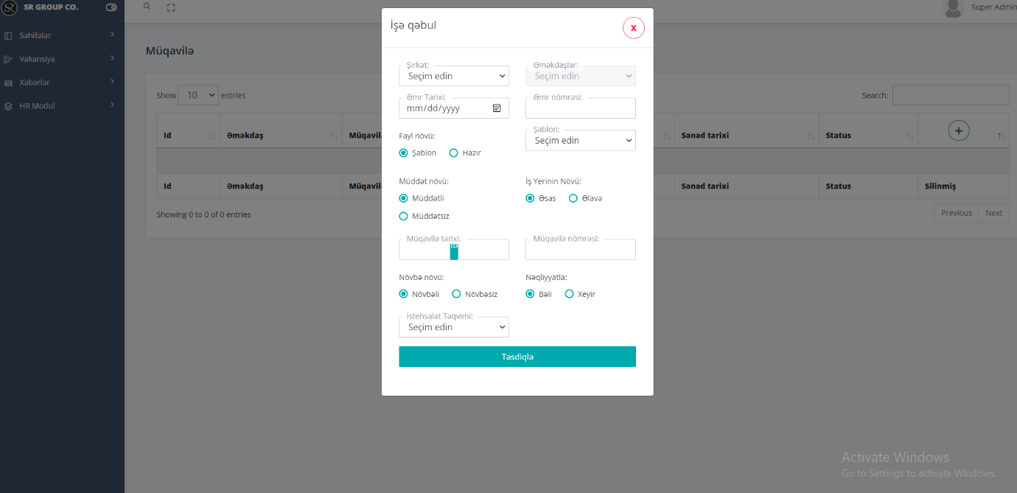

**Şəkil 57.**

1. **Kadr dəyişikliyi** - üzrə yeni müqavilə əlavəsi(Şəkil 58.) zamanı

* Şirkət – Siyahıdan seçim edilir.
* Əməkdaşlar - Siyahıdan seçim edilir.
* Növ - Siyahıdan seçim edilir. ( “Maaş dəyişikliyi”,”Vəzifə dəyişikliyi”,

“Maaş/Vəzifə dəyişikliyi”, “İş yeri dəyişikliyi”, “İş qrafiki dəyişikliyi”, “Məzuniyyət dəyişikliyi”)

* Sənədin nömrəsi
* Sənədin tarixi

kimi məlumatları daxil edilməlidir.

***Qeyd:*** Kadr dəyişikliyi üzrə müraciət birbaşa əməkdaşla bağlı məlumatlara təsir edir. Əməkdaş məlumatları avtomatik sistem tərəfindən dəyişdirilir. Onu da qeyd etmək lazımdır ki, növ olaraq məzuniyyət dəyişikliyi qeyd edildikdə, hər hansı bir məzuniyyət silindiyi halda sistem cari il üçün olan bütün məzuniyyətləri, həmçinin də bütün kadr dəyişikliklərini silir. Kadr dəyişikliyi sadəcə cari il üçün daxil edilə bilir, köhnə illər üçün dəyişiklik edilməsi mümkün deyil.

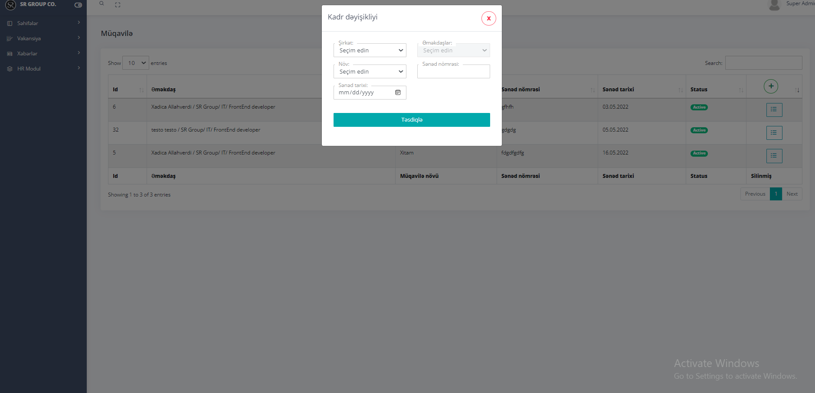

**Şəkil 58.**

1. **Məzuniyyət** - üzrə yeni müqavilə əlavəsi(Şəkil 59.) zamanı

* Şirkət – Siyahıdan seçim edilir.
* Əməkdaşlar - Siyahıdan seçim edilir.
* Məzuniyyət növü - Siyahıdan seçim edilir.
* Sənədin nömrəsi
* Sənədin tarixi
* Əmrin əsası
* Məzuniyyətin başlama tarixi – Avtomatik sistem tərəfindən hesablanır.
* Məzuniyyətin bitmə tarixi – Avtomatik sistem tərəfindən hesablanır.
* Təqvim günü – Avtomatik sistem tərəfindən hesablanır.

kimi məlumatları daxil edilməlidir.

***Qeyd:*** Məzuniyyət üzrə müraciət birbaşa əməkdaşla bağlı məlumatlara da təsir edir. Əməkdaş məlumatları avtomatik sistem tərəfindən dəyişdirilir (Məzuniyyət qalıqları). Məzuniyyət üzrə müraciətdə hansı bir məzuniyyət silindiyi halda sistem cari il üçün olan bütün məzuniyyətləri silir. Kadr dəyişikliyindən fərqli olaraq, burada həm cari , həm də keçmiş və gələcək illər üçün məzuniyyət əlavəsi mümkündür.

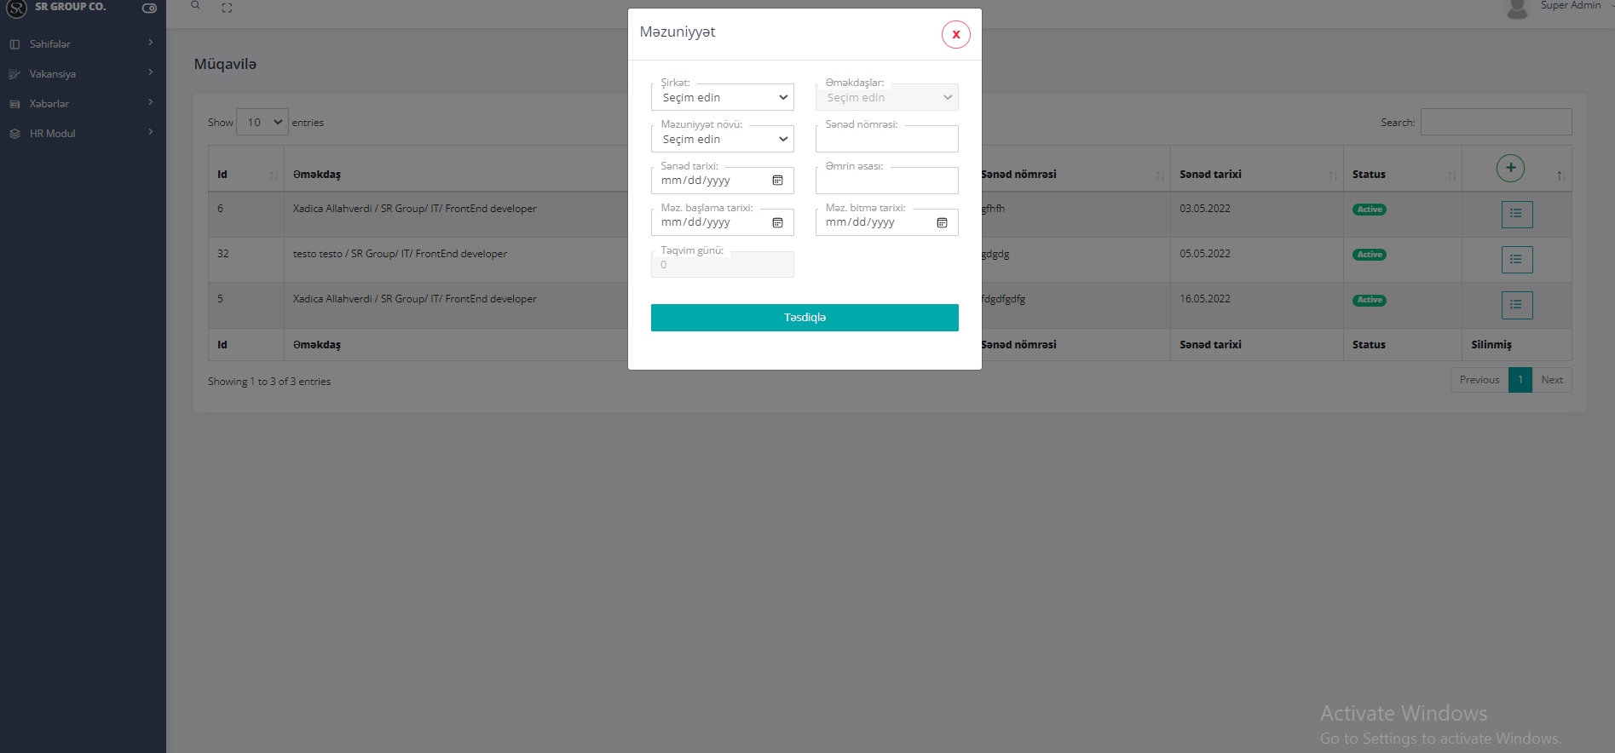

**Şəkil 59.**

1. **Ezamiyyət** - üzrə yeni müqavilə əlavəsi(Şəkil 60.) zamanı

* Şirkət – Siyahıdan seçim edilir.
* Məzuniyyət əsası - Siyahıdan seçim edilir.
* Sənədin nömrəsi
* Sənədin tarixi
* Nəqliyyat vasitəsi – Checklist olaraq qeyd edilir.
* Mehmanxana tələbi - Checklist olaraq qeyd edilir.

Yuxarıda qeyd edilən son 2 seçim qeyd edildiyi zaman əlavə olaraq(Şəkil 61.)

* Əməkdaş – Siyahıdan seçim edilir.
* Ezamiyyət yeri – Siyahıdan seçim edilir.
* Tarix – Aralıq formasında qeyd edilir.

kimi məlumatları daxil edilməlidir.

***Qeyd:*** Aşağı sağ küncdə yerləşdirilmiş “+” düyməsi vasitəsilə istənilən sayda məlumat əlavə edə biləcəksiniz.

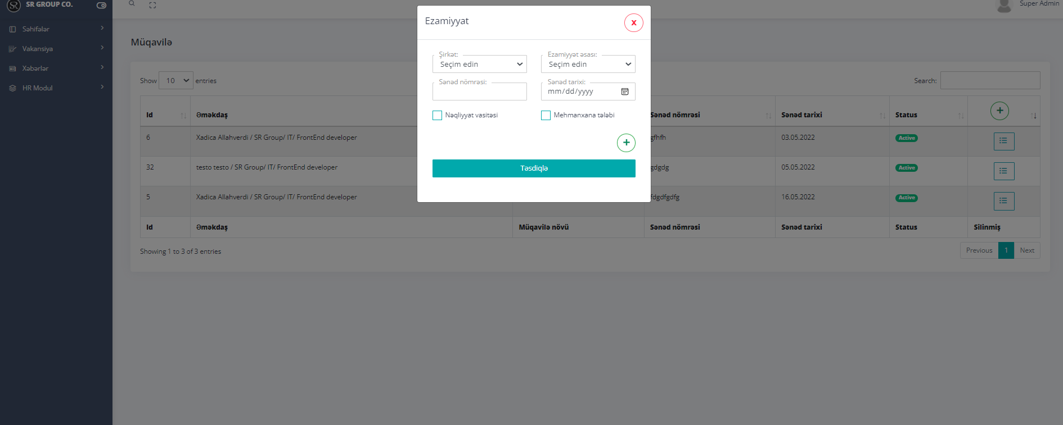

**Şəkil 60.**

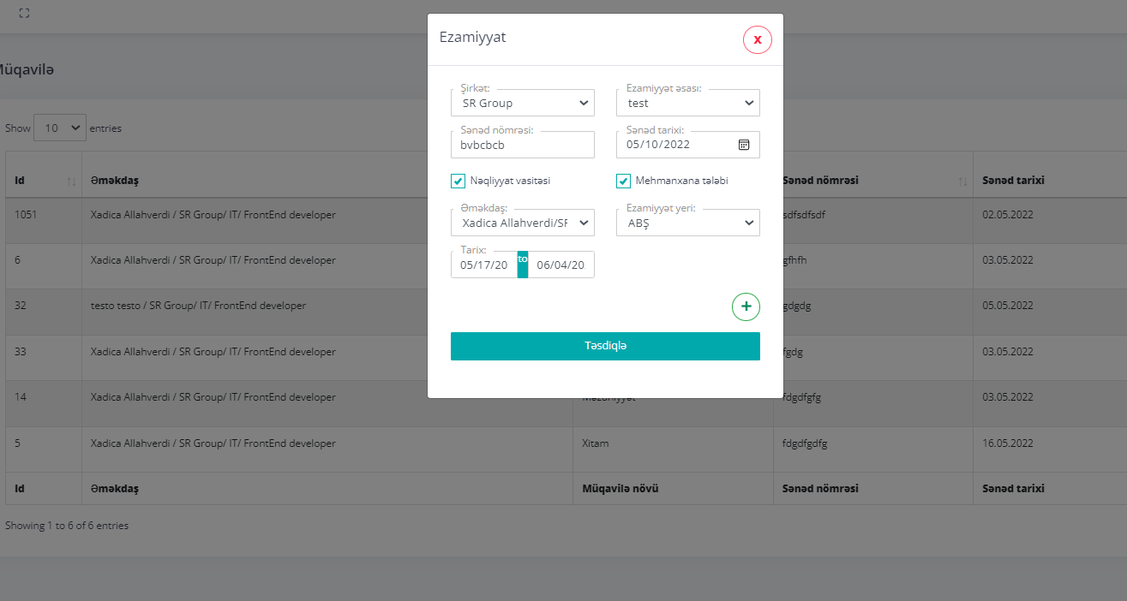

**Şəkil 61.**

1. **Xitam** - üzrə yeni müqavilə əlavəsi(Şəkil 62.) zamanı

* Şirkət – Siyahıdan seçim edilir.
* Əməkdaşlar - Siyahıdan seçim edilir.
* Sənədin nömrəsi
* Sənədin tarixi
* Əmrin əsası
* Xitam tarixi
* Maddələr - Siyahıdan seçim edilir.
* İxtisar - Checklist olaraq qeyd edilir.

İxtisar seçim edildiyi zaman əlavə olaraq(Şəkil 63.)

* İxtisar sənədinin nömrəsi
* İxtisar sənədinin tarixi
* Müştəri razılığı - Checklist olaraq qeyd edilir.
* Əmrin məzmunu

kimi məlumatları daxil edilməlidir.

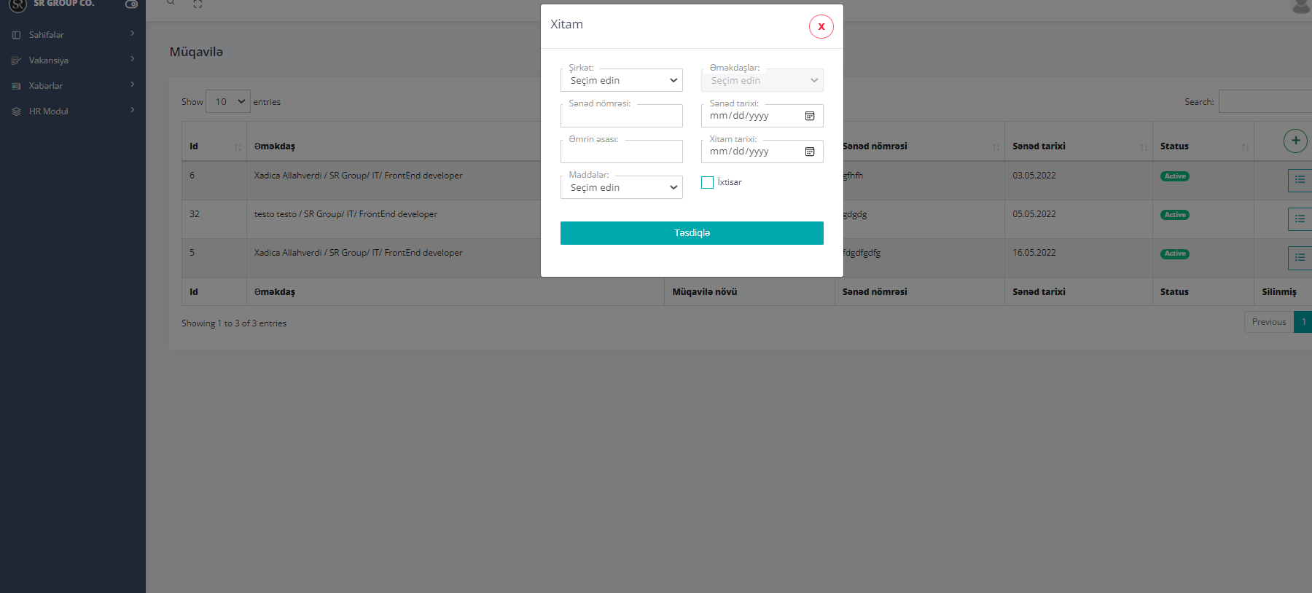

**Şəkil 62.**

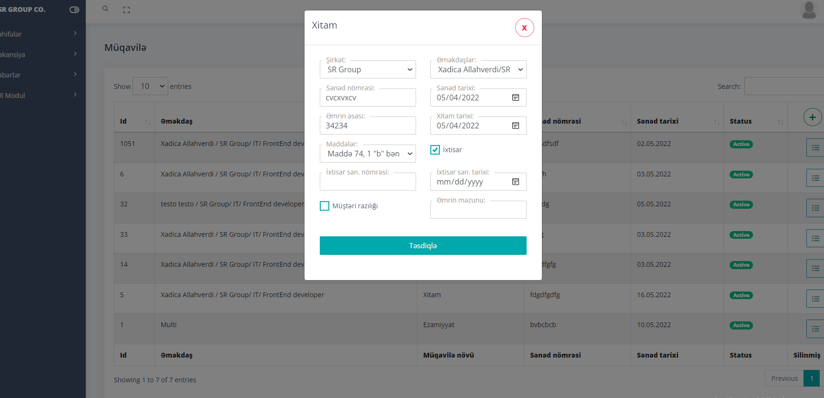

**Şəkil 63.**

***Qeyd:*** Yeni müraciət prosesi yekunlaşdıqdan sonra seçilmiş müraciət növünə uyğun olaraq sistem müqavilə formasını generasiya edir. Bu müqavilələri əldə etmək üçün siyahıdakı məlumatların yenilənməsi səhifəsinə keçid etməlisiniz. Bu hissədə fayllar bölməsində generasiya olunmuş müqavilələri yükləyib istifadə edə biləcəksiniz.

Siyahıdatəsvir olunmuş hər məlumat sətri sonunda yerləşdirilmiş list düyməsi üzərinə klikdə dropdown menu açılır. Menu daxilində

* Yenilə
* Sil

düymələri yerləşdirilmişdir.

* Yenilə düyməsinə klik edərək həmin bölməyə(Şəkil 64.) keçid edə biləcəksiniz. Sözü gedən bölmə popup şəklində təsvir edilib və bu hissə də siz müqavilə üzərində dəyişiklik edərək, siyahını yeniləyə biləcəksiniz.

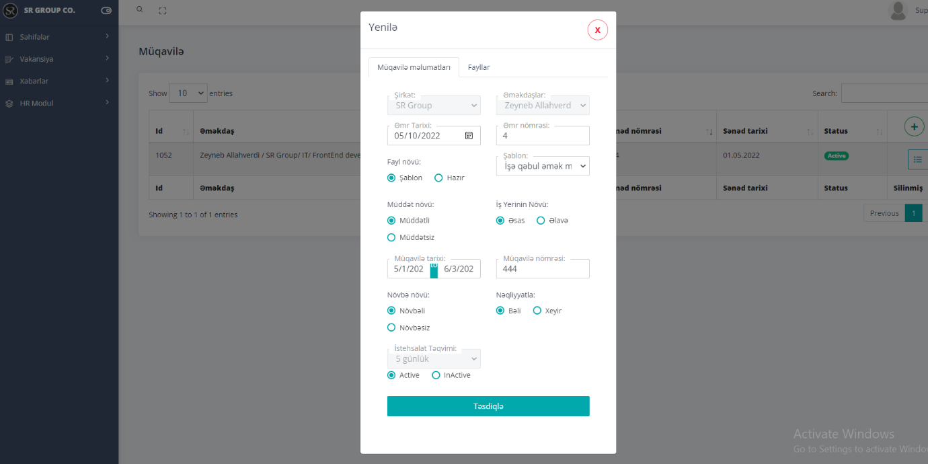

**Şəkil 64.**

**4.10 Şablonlar** – səhifəsində(Şəkil 65.) sistemdə olan bütün şablonlar siyahı formasında yerləşdirilmişdir.

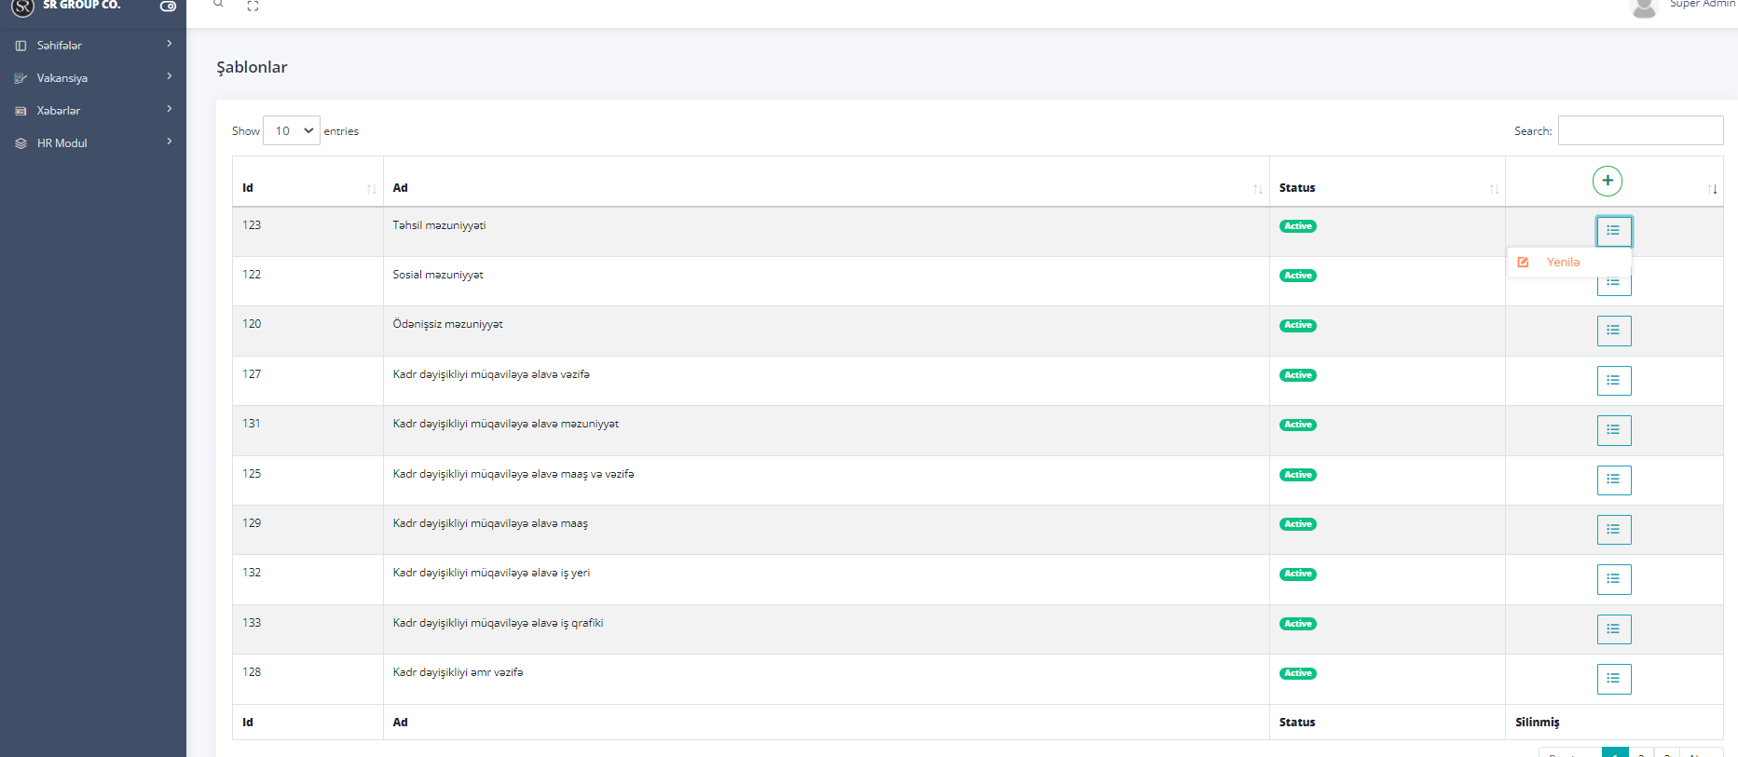

**Şəkil 65.**

Səhifə daxilində

* Ad
* Status

kimi məlumatlar təsvir olunub. Səhifənin sağ yuxarı hissəsində axtarış etmə imkanı mövcuddur.

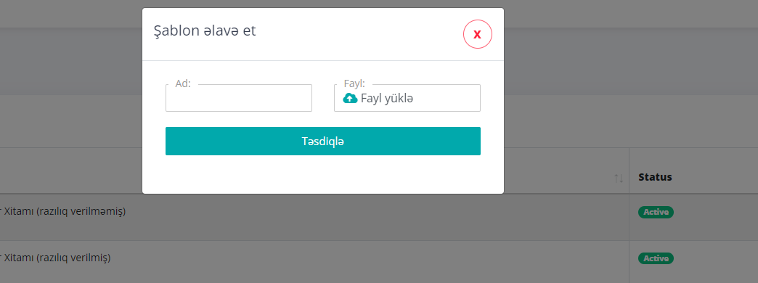

**Şəkil 66.**

Şablonlar siyahısının sağ küncündə yerləşən “+” düyməsi vasitəsilə yeni şablon əlavəsi bölməsinə (Şəkil 66.) keçid baş tutacaqdır. Sözü gedən bölmə popup şəklində təsvir olunacaqdır.

Yeni şablon əlavəsi zamanı

* Ad
* Fayl

kimi məlumatlar daxil edilməlidir.

Həmçinin siyahıda təsvir olunmuş hər məlumat sətri sonunda yerləşdirilmiş list düyməsi üzərinə klikdə dropdown menu açılır. Menu daxilində

* Yenilə

düymələri yerləşdirilmişdir.

* Yenilə düyməsinə klik edərək həmin bölməyə(Şəkil 67.) keçid edə biləcəksiniz. Sözü gedən bölmə popup şəklində təsvir edilib və bu hissə də siz şablon üzərində dəyişiklik edərək, siyahını yeniləyə biləcəksiniz.

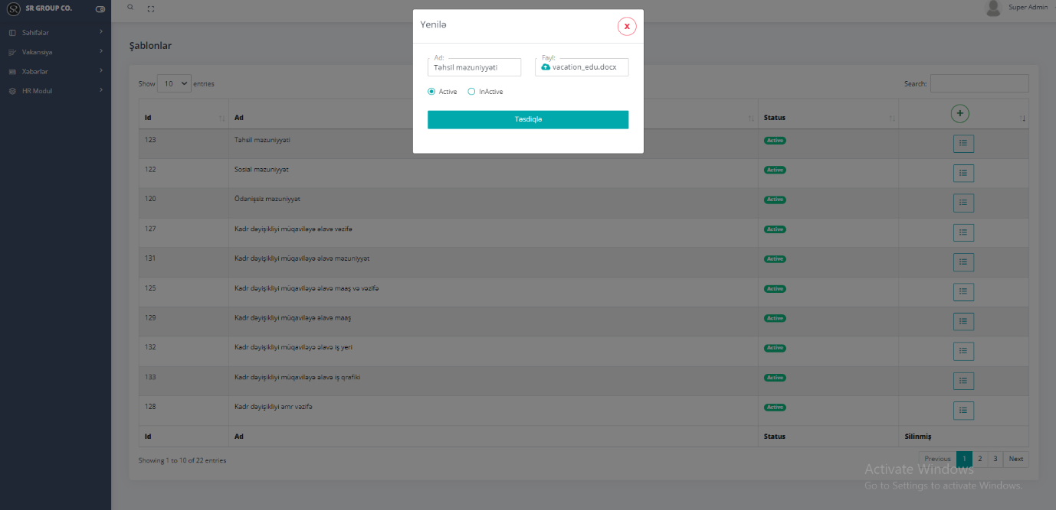

**Şəkil 67.**

**4.11 Ezamiyyət əsası** – səhifəsində(Şəkil 68.) sistemdə olan bütün ezamiyyət əsasları siyahı formasında yerləşdirilmişdir. Səhifə daxilində

* Ad
* Status

kimi məlumatlar təsvir olunub. Səhifənin sağ yuxarı hissəsində axtarış etmə imkanı mövcuddur.

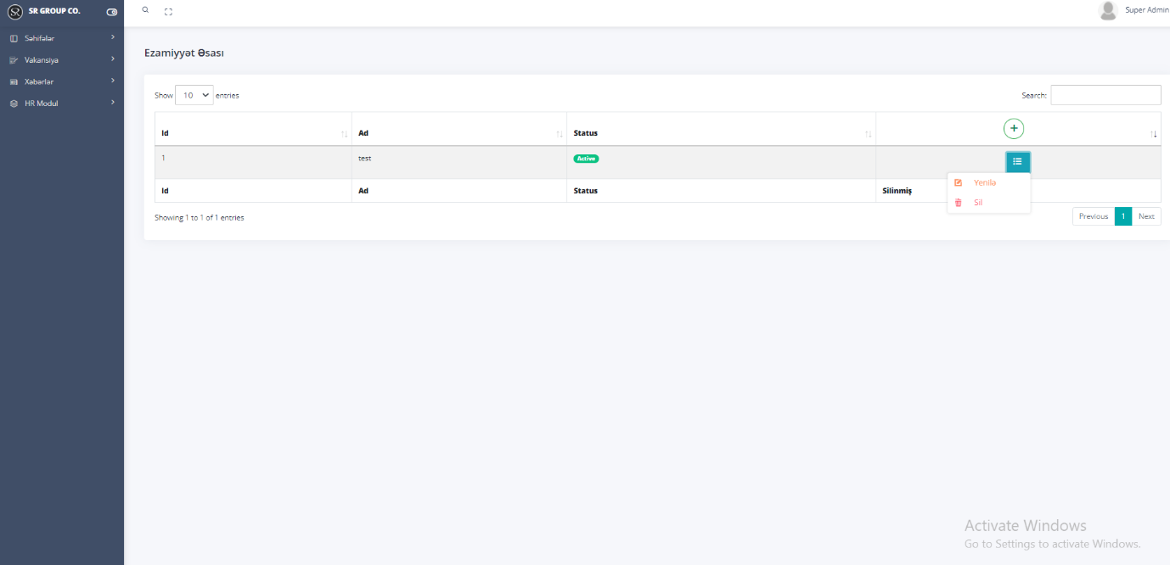

**Şəkil 68.**

Ezamiyyət əsası siyahısının sağ küncündə yerləşən “+” düyməsi vasitəsilə yeni ezamiyyət əsası əlavəsi bölməsinə (Şəkil 69.) keçid baş tutacaqdır. Sözü gedən bölmə popup şəklində təsvir olunacaqdır. Yeni ezamiyyət əsasları əlavəsi zamanı

* Ad

məlumatı daxil edilməlidir.

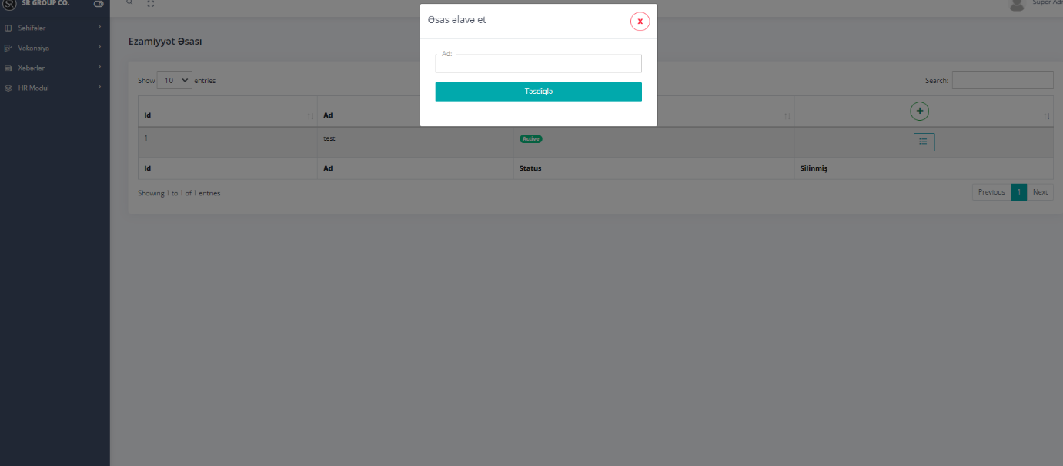

**Şəkil 69.**

Həmçinin siyahıda təsvir olunmuş hər məlumat sətri sonunda yerləşdirilmiş list düyməsi üzərinə klikdə dropdown menu açılır. Menu daxilində

* Yenilə
* Sil

düymələri yerləşdirilmişdir.

* Yenilə düyməsinə klik edərək həmin bölməyə(Şəkil 70.) keçid edə biləcəksiniz. Sözü gedən bölmə popup şəklində təsvir edilib və bu hissə də siz ezamiyyət əsası üzərində dəyişiklik edərək, siyahını yeniləyə biləcəksiniz.

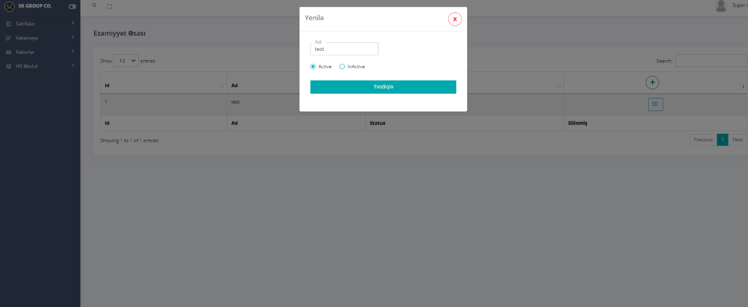

**Şəkil 70.**

**4.12 Ezamiyyət yeri** – səhifəsində bütün ezamiyyət yerləri siyahı formasında yerləşdirilmişdir

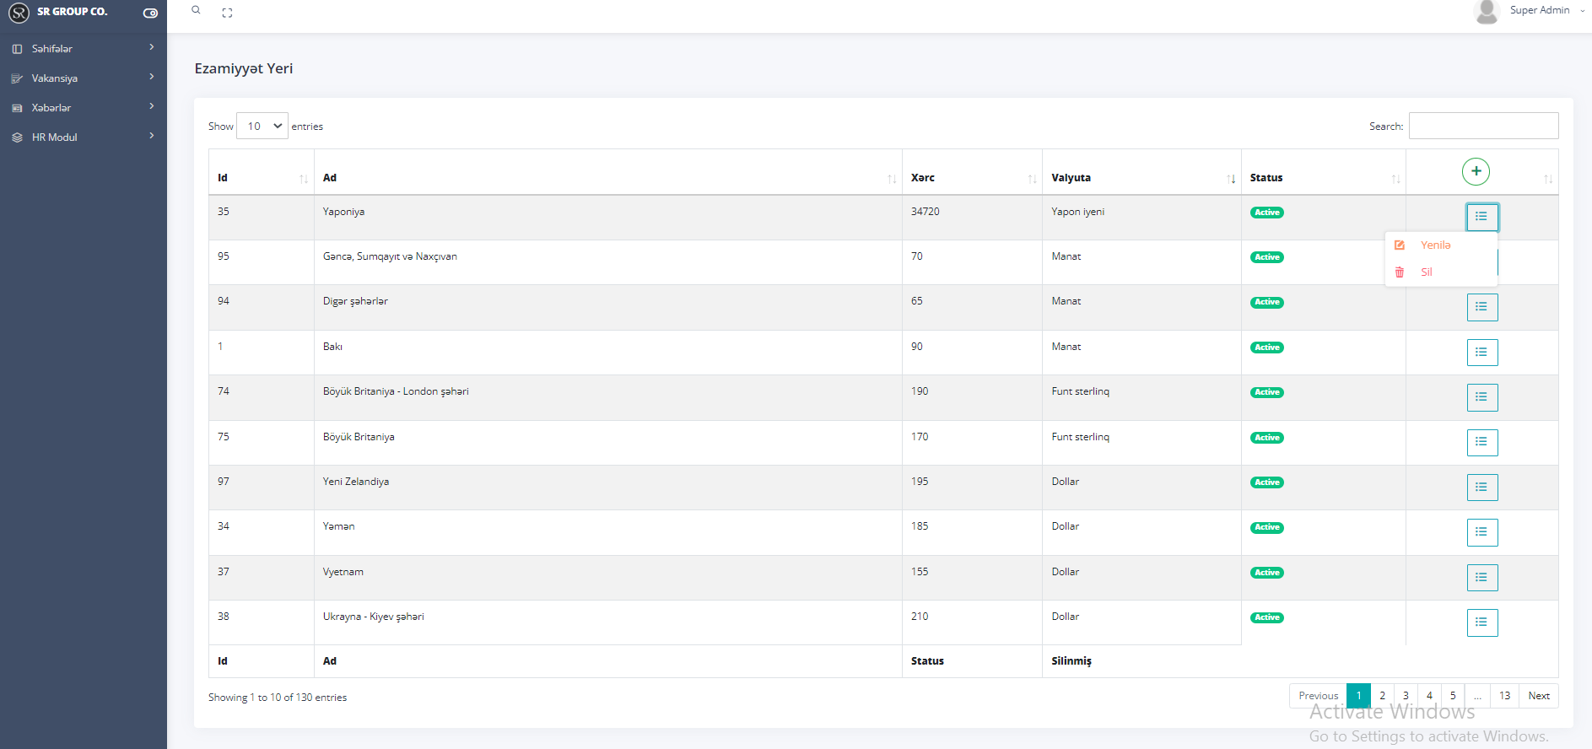

**Şəkil 71.**

Səhifə daxilində

* Ad
* Xərc
* Valyuta
* Status

kimi məlumatlar təsvir olunub. Səhifənin sağ yuxarı hissəsində axtarış etmə imkanı mövcuddur.

Ezamiyyət yerləri siyahısının sağ küncündə yerləşən “+” düyməsi vasitəsilə yeni ezamiyyət yeri əlavəsi bölməsinə (Şəkil 72.) keçid baş tutacaqdır. Sözü gedən bölmə popup şəklində təsvir olunacaqdır.

Yeni ezamiyyət yeri əlavəsi zamanı

* Ad
* Xərc
* Valyuta - Siyahıdan seçim edilir

kimi məlumatlar daxil edilməlidir.

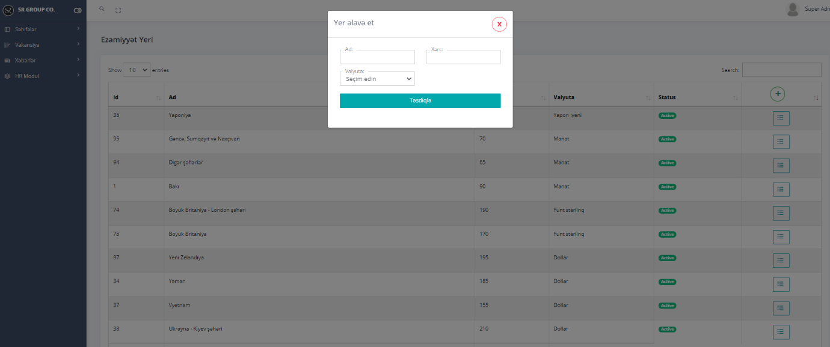

**Şəkil 72.**

Həmçinin siyahıda təsvir olunmuş hər məlumat sətri sonunda yerləşdirilmiş list düyməsi üzərinə klikdə dropdown menu açılır. Menu daxilində

* Yenilə
* Sil

düymələri yerləşdirilmişdir.

Yenilə düyməsinə klik edərək həmin bölməyə(Şəkil 73.) keçid edə biləcəksiniz. Sözü gedən bölmə popup şəklində təsvir edilib və bu hissə də siz ezamiyyət yeri üzərində dəyişiklik edərək, siyahını yeniləyə biləcəksiniz.

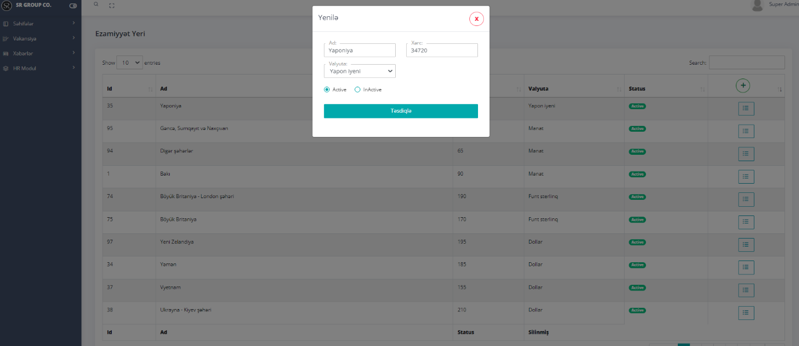

**Şəkil 73.**

**4.13 Maddələr** – səhifəsində(Şəkil 74.) bütün maddələr siyahı formasında yerləşdirilmişdir.

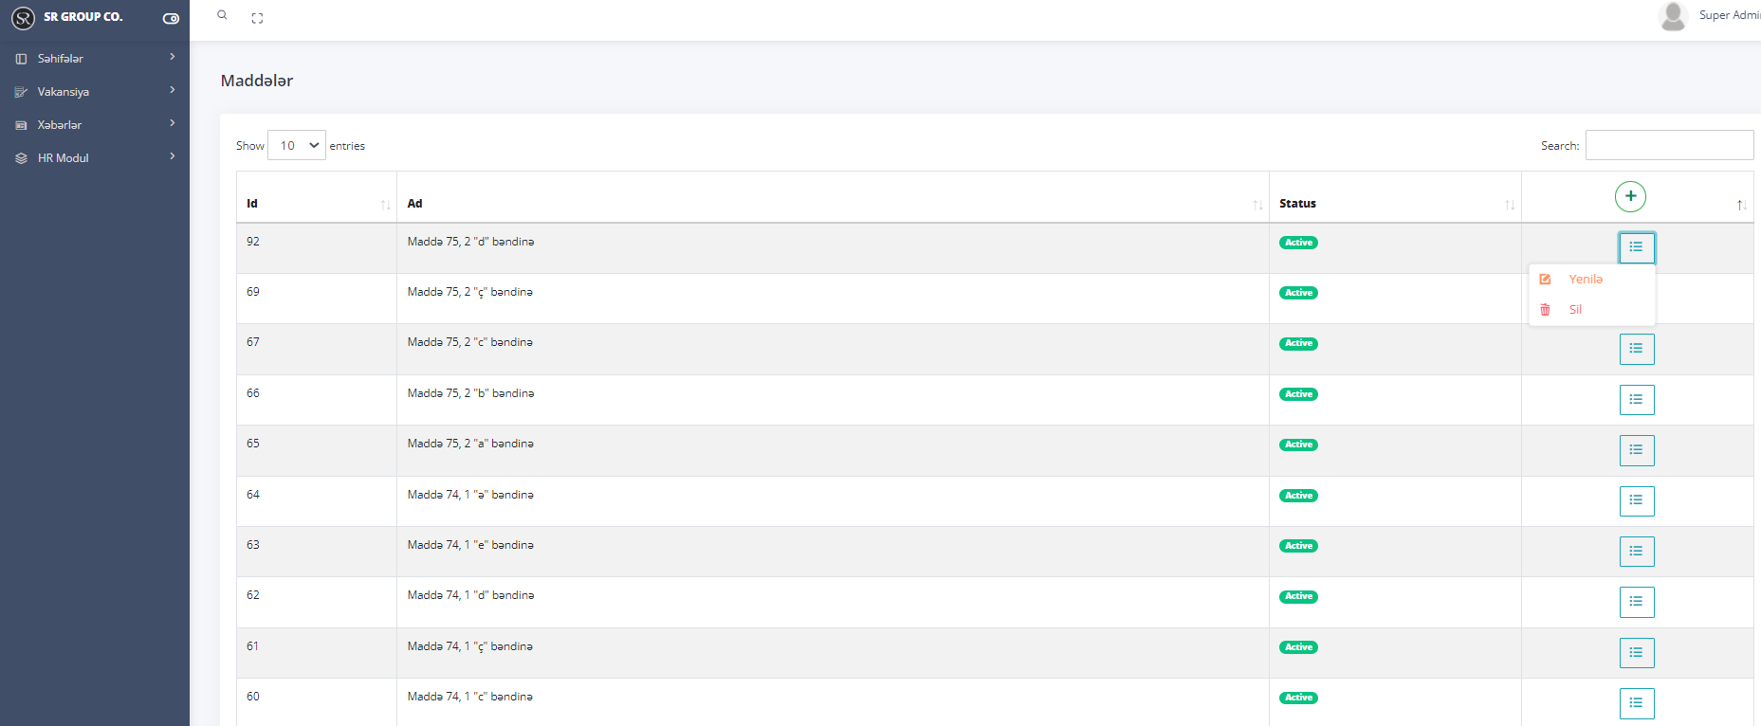

**Şəkil 74.**

Səhifə daxilində

* Ad
* Status

kimi məlumatlar təsvir olunub. Səhifənin sağ yuxarı hissəsində axtarış etmə imkanı mövcuddur.

Maddə siyahısının sağ küncündə yerləşən “+” düyməsi vasitəsilə yeni maddə əlavəsi bölməsinə (Şəkil 75.) keçid baş tutacaqdır. Sözü gedən bölmə popup şəklində təsvir olunacaqdır.

Yeni maddə əlavəsi zamanı

* Ad
* Təsvir

kimi məlumatlar daxil edilməlidir.

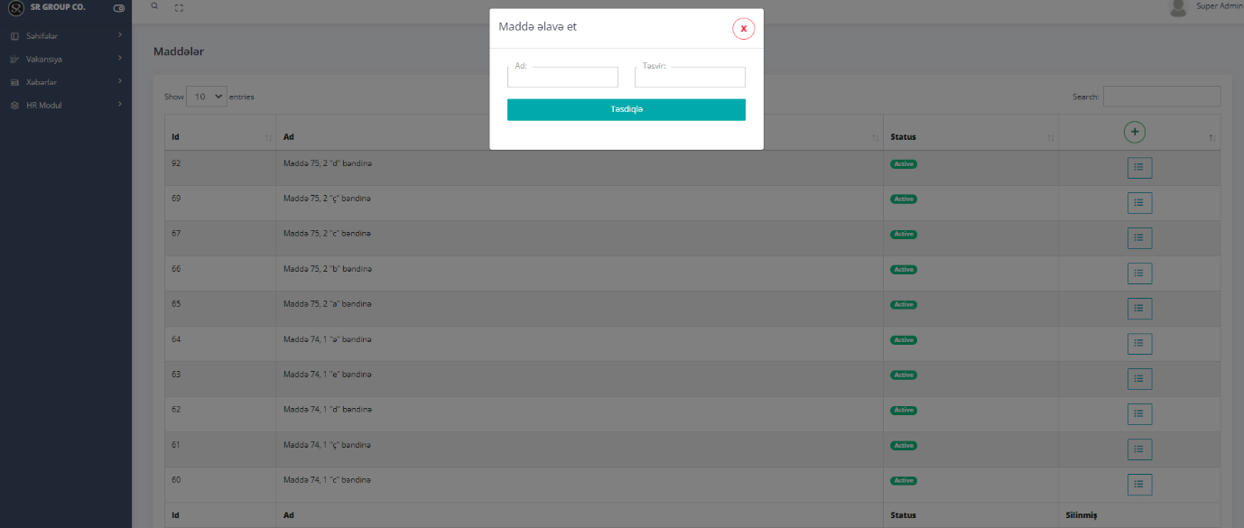

**Şəkil 75.**

Həmçinin siyahıda təsvir olunmuş hər məlumat sətri sonunda yerləşdirilmiş list düyməsi üzərinə klikdə dropdown menu açılır. Menu daxilində

* Yenilə
* Sil

düymələri yerləşdirilmişdir.

Yenilə düyməsinə klik edərək həmin bölməyə(Şəkil 76.) keçid edə biləcəksiniz. Sözü gedən bölmə popup şəklində təsvir edilib və bu hissə də siz maddələr üzərində dəyişiklik edərək, siyahını yeniləyə biləcəksiniz.

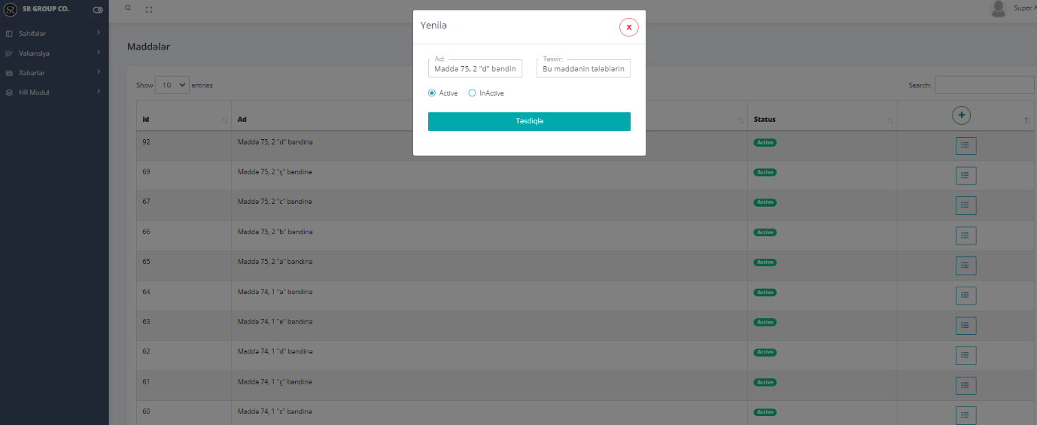

**Şəkil 76.**

### Şablon sənədlərin açar sözləri

|  |  |
| --- | --- |
| Açarlar | Təsviri |
| companyDirector | Şirkətin direktoru |
| employeeFull | İşçinin ad,soyad və ata adı |
| employeeStartWork | İşçinin işə başlama tarixi |
| position | İşçinin vəzifəsi |
| nationality | İşçinin vətəndaşlığı |
| idCardNumber | Şəxsiyyət vəsiqəsinin seriya nömrəsi |
| idCardGivenDate | Şəxsiyyət vəsiqəsinin verilmə tarixi |
| idCardGivenPlace | Şəxsiyyət vəsiqəsini verən qurum |
| educationLevel | İşçinin təhsil növü |
| profession | İşçinin ixtisası |
| graduatedPlace | İşçinin bitirdiyi təhsil müəssisəsinin adı |
| salaryFull | İşçinin maaşı(Hərflərlə birlikdə) |
| salaryShort | İşçinin maaşı |
| vacation | İşçinin əsas məzuniyyət gün sayı |
| extraVacation | İşçinin əlavə məzuniyyət gün sayı |
| companyName | Şirkətin adı |
| employeeAddress | İşçinin ünvanı |
| companyAddress | Şirkətin ünvanı |
| companyTin | Şirkətin Vöen-i |
| companyAccount | Şirkətin bank hesab nömrəsi |
| companyBankName | Bankın adı |
| companyBankTin | Bankın Vöen-i |
| companyBankCode | Bankın kodu |
| companyBankSwift | Bankın SWIFT kodu |
| companyCorrespondentAccount | Şirkətin müxbir hesab nömrəsi |
| commandDate | Əmr tarixi |
| commandNumber | Əmrin nömrəsi |
| oldPosition | İşçinin köhnə vəzifəsi |
| workPlace | İş yerinin növü(Əsas,Əlavə) |
| workRange | İşçinin stajı |
| outOfWork | İşdən çıxarılma müavinəti |
| notificationWork | Müvafiq xəbərdarlıq müddəti əvəzinə orta aylıq əmək haqqının … misli |
| vacDayCount | Məzuniyyət günü sayı |
| trItem | Maddə |
| isAgree | Bildirmişdir/Bildirməmişdir |
| contractBase | Müqavilənin əsası |
| terminationDate | Xitam tarixi |
| reductionDate | İxtisar xitam əmrinin tarixi |
| reductionNumber | İxtisar xitam əmrinin nömrəsi |
| remainFromDate | İşçinin məzuniyyət ilinin başlama tarixi |
| remainToDate | İşçinin məzuniyyət ilinin bitmə tarixi |
| fromVacDate | Məzuniyyət götürülmə gününün başlanma tarixi |
| toVacDate | Məzuniyyət götürülmə gününün bitmə tarixi |
| nextWorkDate | Növbəti işə çıxma tarixi |
| contractDateEnd | Müqavilənin bitmə tarixi |
| contractDate | Müqavilə tarixi |
| contractNumber | Müqavilə nömrəsi |
| isAlternate | Növbəli/Növbəsiz |
| byTransport | Edilir/Edilmir |
| hasTerm | Li/Siz |